**SUBCOMISSÃO PERMANENTE DA COMISSÃO DE TRABALHO PARA TRATAR DO “TRABALHO POR APLICATIVOS E POR PLATAFORMAS DIGITAIS”**

**RELATÓRIO PARCIAL**

Brasília, dezembro de 2024.

**Sumário**

1. Introdução
2. Contexto do tema
3. Organização dos Trabalhos
4. AUDIÊNCIA PÚBLICA DE OUTUBRO DE 2023
5. RESUMO DOS SEMINÁRIOS REALIZADOS EM GOIÂNIA/GO, SALVADOR/BA, SÃO PAULO/SP E MANAUS/AM;
6. REGISTROS DA COMISSÃO GERAL REALIZADA NO PLENÁRIO em 17/4/2024
7. REGISTROS DE OUTRAS AUDIÊNCIAS PÚBLICAS EM DISTINTAS COMISSÕES
8. Considerações Finais
9. Anexos

Anexo 1 – estudo comparado da legislação internacional

Anexo 2 – tabela de proposições sobre o tema realizada em 2023

1. **Introdução**

A Subcomissão Permanente para tratar do “Trabalho por Aplicativos e por Plataformas Digitais” foi criada por decisão do Presidente da Comissão de Trabalho (CTRAB), em reunião realizada em 29 de março de 2023, quando da aprovação do Requerimento nº 12/2023, de autoria do Deputado Airton Faleiro, com o objetivo de “analisar e discutir o tema do trabalho por aplicativos e por plataformas digitais e a criação/análise das alternativas legislativas possíveis e necessárias para garantir dignidade na prestação desses serviços, dimensionar o papel do empreendedorismo nessas relações e ainda do reconhecimento inclusivo desses/as trabalhadores/as no sistema de proteção social do trabalho”.

A instalação da Subcomissão ocorreu no dia 10 de maio, tendo sido definida a presidência da deputada Flávia Morais e a relatorIa para o deputado Vicentinho. Os deputados Alexandre Lindenmeyer, Any Ortiz e Augusto Coutinho compõem a referida instância, na condição de titulares e são suplentes os seguintes representantes do povo: Carlos Veras, Daniel Almeida, Duda Salabert, Luiz Gastão e Túlio Gadêlha.

Foi aprovado o plano de trabalho do relator na reunião de 10/10/2023, indicando cronograma das atividades e a previsão de apresentação de relatório.

Foram realizadas 02 reuniões de organização interna (09/08/2023 e 10/10/2023), audiências públicas na Casa e seminários realizados em alguns estados, além de reuniões externas no edifício sede do Ministério do Trabalho e Emprego (MTE) e no escritório da Organização Internacional do Trabalho (OIT) , em Brasília/DF. O descritivo dos eventos realizados por esta Subcomissão ao longo deste ano de 2024 consta registrado a seguir.

Finalmente, apresentamos o presente Relatório com indicação de encerramento dos trabalhos dessa Subcomissão, reconhecendo que o contexto complexo das grandes transformações tecnológicas na rotina das pessoas e das relações de trabalho, que o avanço na automação e das novas faces do capitalismo plataformista neste século XXI vêm trazendo avanços produtivos e aceleração cotidiana, porém, também carrega preocupações com o ser humano e os males reais na sua saúde e nas condições gerais como desenvolve seu trabalho, por essa razão, permanece o desafio por seguir com atenção sobre a modulação dessas novas formas de labor, a fim de se evitar a precarização e a insegurança na contratação das pessoas e sendo, especialmente diante do fenômeno crescente de realização de trabalho por aplicativos.

Portanto, o encerramento dessa Subcomissão não configura o fechamento desse debate no âmbito desta Comissão de Trabalho. As atenções e o acompanhamento cotidiano desse tema é inerente a este colegiado e, individualmente às/aos parlamentares que a constituem. O PLP 12/2024, que dispõe sobre a relação de trabalho intermediado por empresas operadoras de aplicativos de transporte remunerado privado individual de passageiros em veículos automotores de quatro rodas e estabelece mecanismos de inclusão previdenciária e outros direitos para melhoria das condições de trabalho, será um dos momentos de auge da nossa manifestação, posto que é hoje o principal projeto em tramitação sobre o tema e que terá na CTRAB a instância de mérito de maior relevância e definição do texto para deliberação nesta Casa Legislativa.

Agradecemos aos servidores da Comissão e da Consultoria Legislativa, da Liderança do PT e do PDT, além daqueles que atuam em nossos mandatos, que acompanharam, sugeriram e viabilizaram a instalação da Subcomissão e dos eventos que foram realizados.

**Dep Vicentinho – Relator da Subcomissão**

1. **Contexto do tema**

Em meio a uma crise de perda do referencial do sistema de proteção de direitos, pela complexidade das grandes transformações tecnológicas na rotina das pessoas e das relações de trabalho, o avanço na automação e das novas faces do capitalismo plataformista neste século XXI, os avanços produtivos e a aceleração humana nos seus hábitos cotidianos, têm gerado grandes preocupações com o ser humano e os males reais na sua saúde e nas condições gerais como desenvolve seu trabalho.

Por essa razão, esse Parlamento e, sobretudo a Comissão de Trabalho na Câmara dos Deputados, acompanha com atenção sobre a modulação das novas formas de labor, a fim de se evitar a precarização e a insegurança na contratação das pessoas, ao tempo em que tem a responsabilidade de observar e reconhecer o papel dessas novas empresas e arranjos empresariais diante do fenômeno crescente de realização de trabalho por aplicativos.

Ao organizar-se por fora dos padrões de produção modernos, o trabalho por aplicativos na contemporaneidade identificou a fragilização dos mecanismos de fiscalização exercido pelos órgãos estatais, pela ausência de dados e informações que permitem a rigorosa observação da atividade econômica ou ainda pela difícil identidade com o modelo constitucional de organização sindical vigor. Além de ser uma faceta do “capitalismo de plataforma” ou “capitalismo de controle”, que reforça a lógica da exacerbação do individualismo, alimentando a ideia da autonomia e microempreendedorismo como expressão da liberdade no campo do trabalho, essa forma de trabalho precisa ser estudada e regulada, pois vem encerrando a pessoa trabalhadora na dependência de uma nebulosa definição virtual sobre sua vida, sobre a definição do seu tempo e da sua capacidade produtiva, aprisionando a sua subsistência a contratantes ocultos e a algoritmos que, quase sempre, sequer são compreendidos por quem os usa, oferecendo uma falsa ideia de liberdade.

A complexidade desse tema também passou a ser tratado por esta Subcomissão, também criada em maior de 2023. Entendendo que envolvem aspectos tecnológicos, desenvolvimento econômico, direitos sociais, entre outros, razão pela qual sugeriu a realização de atividades que envolveram a participação de todos os envolvidos nessa discussão, como autoridades da República, representação das plataformas digitais, pesquisadores e acadêmicos, representantes dos trabalhadores por aplicativo e entidades da sociedade civil envolvidos no tema.

Os indicadores de pesquisas – mesmo ainda restritas – mostram que se penaliza a classe trabalhadora, por exemplo, pela perda do convívio familiar ou de estabelecimento de jornadas que não atentam para as condições de saúde humana. Desse modo, os enunciados da dignidade e da valorização social do trabalho, princípios da convencionalidade e do aparato constitucional vigente, aparecem como reduzidos nessa forma de trabalho.

Segundo **pesquisa do IBGE publicada em outubro de 2023**, o trabalho por meio de plataformas é fundamental para a subsistência de mais de 2,1 milhões de pessoas no Brasil.

Em 2022, segundo a mesma fonte, 778 mil brasileiros/as exerciam o trabalho principal por meio de aplicativos de transporte de passageiros, representando 52,2% do total de pessoas que trabalhavam por meio de plataformas digitais e aplicativos de serviços e equivalente a 1,7% da população ocupada no setor privado com **70,1% na informalidade**.

Para aprofundar o assunto, realçamos que o objetivo desta Subcomissão foi receber as contribuições e debates sobre o tema do trabalho por aplicativos e por plataformas digitais, na perspectiva da criação/análise das alternativas legislativas possíveis e necessárias para garantir dignidade na prestação desses serviços, dimensionar o papel do empreendedorismo nessas relações e ainda do reconhecimento inclusivo desses/as trabalhadores/as no sistema de proteção social do trabalho.

Ao longo dos trabalhos realizados pela Subcomissão, no acompanhamento do tema, a partir do aprofundamento das análises articuladas com os atores interessados no assunto, observação dos debates internacionais e, sobretudo, pela verificação da principal polêmica decorrida da proposição legislativa em tramitação na Casa decorrente do GT instituído pelo Poder Executivo, concluímos pelo seguinte parecer parcial dos trabalhos, registrando e sistematizando as atividades realizadas.

Cumpre registrar que, no dia 1º de maio de 2023, foi formalizado um Grupo de Trabalho, no âmbito do Ministério do Trabalho e Emprego (Decreto nº 11.513), para viabilizar a regulamentação do trabalho via plataforma ou aplicativos, em concertação tripartite, com a participação de quarenta e cinco (45) membros representantes, respeitando o tripartismo que marca o diálogo social nos temas do mundo do trabalho.

O [Decreto nº 11.513, de 1º de Maio de 2023](http://www2.camara.leg.br/legin/fed/decret/2023/decreto-11513-1-maio-2023-794135-norma-pe.html), estabeleceu que o Grupo de Trabalho tinha “a finalidade de elaborar proposta de regulamentação das atividades de prestação de serviços, transporte de bens, transporte de pessoas e outras atividades executadas por intermédio de plataformas tecnológicas”, com a participação de quarenta e cinco membros representantes dos segmentos que indica, a saber:

I - quinze representantes do Governo federal:

a) um da Advocacia-Geral da União;

b) um da Casa Civil da Presidência da República;

c) dois do Ministério do Desenvolvimento, Indústria, Comércio e Serviços;

d) dois do Ministério da Fazenda;

e) um do Ministério da Justiça e Segurança Pública;

f) dois do Ministério da Previdência Social;

g) quatro do Ministério do Trabalho e Emprego;

h) um do Ministério dos Transportes; e

i) um da Secretaria-Geral da Presidência da República;

II - quinze representantes dos trabalhadores:

a) dois da Central dos Sindicatos Brasileiros - CSB;

b) dois da Central dos Trabalhadores e Trabalhadoras do Brasil - CTB;

c) três da Central Única dos Trabalhadores - CUT;

d) três da Força Sindical - FS;

e) dois da Nova Central Sindical de Trabalhadores - NCST; e

f) três da União Geral dos Trabalhadores - UGT; e

III - quinze representantes dos empregadores:

a) cinco da Associação Brasileira de Mobilidade e Tecnologia;

b) um da Associação Latino-Americana de Internet;

c) um da Câmara Brasileira da Economia Digital;

d) cinco do Movimento Inovação Digital; e

e) três da Organização das Cooperativas Brasileiras.

O GT, coordenado por um dos representantes do Ministério do Trabalho e Emprego, contou com a participação de um representante do Ministério Público do Trabalho, com direito a voz e sem direito a voto, indicado pelo Procurador-Geral do Trabalho.

Decorrente da construção de um acordo tripartite, o PLP 12/2024, foi enviado pelo Poder Executivo. Embora a representação dos trabalhadores tenha ocorrido por motoristas indicados/as pelas Centrais Sindicais, diversas associações de motoristas não se sentiram representadas, bloquearam o diálogo no curso dos trabalhos do referido GT e mobilizaram manifestações contrárias ao projeto negociado, ao tempo em que subsidiaram a elaboração de um projeto de lei (PL 536/2024), assumida a autoria pelo dep. Daniel Agrobom (PL-GO).

Desse cenário efervescente entre os grupos de interesse que atuam sobre a matéria, com tensionamentos expressivos e de alto impacto ao rumo das negociações iniciadas no âmbito do Poder Executivo federal e as que poderão ser necessárias na tramitação do projeto de regulamentação encaminhado, **compreendemos o relevante papel que terá essa Comissão de Trabalho, como a instância de mérito de maior relevância e definição do texto que resultará a deliberação a ser feita nesta Casa Legislativa**.

Atualmente, o PLP 12/2024 está na fase de apreciação na Comissão de Industria, Comércio e Serviços (CICS), tendo como relator o dep. Augusto Coutinho (REPUBLIC-PE). O relator disponibilizou **parecer e substitutivo alterando substancialmente o texto original, mesclando com demandas expostas nas audiências públicas realizadas** na Casa para o debate do tema e do PLP, porém, **trouxe outros elementos de sustentação centrais para o texto** e que foram decorrentes da sensível negociação entre representação de trabalhadores e das empresas, no âmbito do GT Tripartite constituído pelo Poder Executivo. Na sequência, o relator apresentou novo texto substitutivo, porém, ainda não alcançando consenso naquela Comissão, ainda não houve deliberação sobre a matéria.

Nesse contexto, **compreendemos que os trabalhos dessa Subcomissão devem ser encerrados, para que haja centralidade do debate no âmbito do coletivo maior da Comissão de Trabalho,** para onde será remetida a matéria principal em tramitação, após aprovação na Comissão anterior.

1. **Da Organização dos Trabalhos**

Esta relatoria teve a oportnidade de apresentar seu Plano de Trabalho em reunião interna do dia 10 de outubro de 2023, com o seguinte **cronograma**:

|  |  |
| --- | --- |
| **Reunião** | **Descrição** |
| 1ª Reunião | Instalação da Subcomissão e apreciação do Plano de Trabalho |
| 2ª Reunião | Audiência pública  Tema: Gig Economy |
| 3ª Reunião | Convite ao Ministério do Trabalho e Emprego para (i) apresentar as ações da pasta para o objeto da Subcomissão, (ii) apresentar o desenvolvimento do trabalho do GT e (iii) comentar sobre o acordo com o Governo Espanhol, entre outros temas. |
| 4ª Reunião | Audiência pública  **(atendendo a requerimentos já aprovados no âmbito da CTRAB)**  Tema: Cenário atual no Brasil |
| 5ª Reunião | Audiência pública  Tema: Perspectiva internacional – visita à OIT |
| 6ª Reunião | Audiência pública  Tema: Direitos para os trabalhadores por plataformas digitais. |
| 7ª Reunião | Reunião técnica |
| 8ª e 9ª Reunião | Apresentação e Deliberação do relatório |

No andamento dos trabalhos, foram agregadas outras atividades, acompanhadas pela Subcomissão, tais como:

* 1. **Seminários regionais;**
  2. **Estudos técnicos; e**
  3. **Comissão Geral na Câmara (Plenário Ulysses Guimarães).**

Uma relevante audiência pública foi realizada no dia 04 de outubro/2023, pela aprovação dos Requerimentos nºs. 06, 08, 35, 46 e 47/2023, de autoria dos Deputados Erika Kokay, Túlio Gadelha, Vicentinho, Alexandre Lindenmeyer e Flávia Morais.

Os seminários realizados, no âmbito da Comissão de Trabalho, sobre o Trabalho em Plataformas Digitais em São Paulo, conduzido pelo dep. Vicentinho, na Bahia conduzido pelo dep. Daniel Almeida e, em Goiás, conduzido pela dep. Flávia Morais, foram divulgados no perfil da Câmara dos Deputados, no Youtube.

Registre-se que também foi realizado um Seminário sobre o mesmo tema na Assembleia Legislativa de Manaus, conduzido pelo dep. Capitão Alberto Neto, no dia 04/07/2024 e a Comissão Geral, realizada no Plenário da Câmara dos Deputados em 17/4/2024, que teve com objetivo promover o deebate sobre a Regulamentação dos Motoristas de Aplicativos e foi conduzida pelo Deputado Daniel Agrobom.

Em linhas gerais, esses seminários reuniram trabalhadores e seus representantes, autoridades do governo, acadêmicos e representantes das plataformas para discutir as implicações sociais e econômicas desse modelo de trabalho e tambéme os numerosos desafios que cercam o tema da regulamentação dos direitos dessa categoria de trabalhadores tão importante à mobilidade urbana.

Em São Paulo e em Salvador, foram tecidas considerações importantes sobre o Projeto de Lei Complementar (PLP) nº 12/2024, encaminhado ao Congresso Nacional pelo Poder Executivo, com destaque para a necessidade de uma proteção previdenciária adequada e a imprescindibilidade de se buscar um equilíbrio na relação entre trabalhadores e plataformas.

Dos estudos técnicos elaborados, destacamos o quadro de legislações de outros países que anexamos integralmente a esse relatório, no Anexo 1.

Também foi articulada com a Presidência da Casaa realização de uma Comissão Geral, no dia ( A comissão geral realizada no dia 17/4 foir articulada pele Frente Parlamentar, não pela subcomissão)

A seguir, seguem os descritivos dos debates realizados nos eventos.

1. **AUDIÊNCIA PÚBLICA NO DIA 4 DE OUTUBRO/2023**

No âmbito da Subcomissão Permanente “Trabalho por Aplicativos e por Plataformas Digitais” vale registrar a ocorrência de audiência pública no dia 04 de outubro/2023, a partir de Requerimentos nºs. 06, 08, 35, 46 e 47/2023, dos Deputados Erika Kokay, Túlio Gadelha, Vicentinho, Alexandre Lindenmeyer e Flávia Morais[1] com diversos convidados, como:

Francisco Macena - Secretário-Executivo do MTE

André Porto - Representante das empresas de serviço por aplicativos / Abomitec

Renan Bernardi Kalil - Procurador do Ministério Público do Trabalho - Coordenador Nacional da CONAFRET

Leonardo Rangel - Pesquisador do Instituto de Pesquisa Econômica Aplicada – IPEA

Gustavo Borges – Professor de Direitos Humanos da UNECS - Universidade do Extremo Sul Catarinense

Renata Dutra - Representante do "Fórum dos Pesquisadores do Trabalho Controlado por Plataformas Digitais"

Nicolas Souza Santos - Integrante da Aliança Nacional dos Entregadores por Aplicativos e do GT da Regulamentação

Rodrigo Rodrigues - Presidente da CUT/DF

Valter Souza Pugliesi - Vice-Presidente da Associação Nacional dos Magistrados da Justiça do Trabalho – Anamatra

Leandro da Cruz - Presidente da Federação dos Trabalhadores com Aplicativo – FENASMAPP e Sindicato dos trabalhadores com aplicativo do estado de São Paulo

Os participantes apresentaram diversos aspectos do tema, cujos registros podem ser verificados, integralmente na página eletrônica da câmara: <https://www.camara.leg.br/evento-legislativo/70158>.

Depoimentos pessoais e principais dilemas vivenciados pelos trabalhadores; aspectos trazidos pelas empresas; acadêmicos que apresentaram suas pesquisas e tendências de análise, além dos órgãos e entidades do campo da fiscalização do trabalho suscitaram algumas dificuldades em relação, por exemplo, ao enquadramento das empresas no ramo de transportes para alguns cadastros estatais e a posição delas como intermediadora de serviços; a constatação de uma conformação de trabalho em que não há proteção social ao tempo em que não há plena autonomia dos profissionais.

1. **RESUMO DOS SEMINÁRIOS SOBRE O TRABALHO POR PLATAFORMA**

**1. Em GOIÂNIA/GO**

Audiência pública: Contexto político e legislativo dos trabalhadores por plataforma (aplicativos).

O seminário em Goiás foi convocado conforme o requerimento 36/2024 dos deputados Flávia Moraes e Léo Prates, e teve como objetivo debater o contexto político e legislativo dos trabalhadores por aplicativos.

O evento ocorreu no dia 27/05/2024, no Plenário da Comissão de Constituição e Justiça da Assembleia Legislativa de Goiás, após as edições em Salvador e São Paulo, e visou discutir a necessidade de atualização da legislação para garantir proteção social e direitos trabalhistas adequados a esses profissionais.

Composição da Mesa:

Nivaldo dos Santos – Superintendente Regional do Trabalho e Emprego de Goiás.

Geraldo Rodrigues do Nascimento - Desembargador Presidente do Tribunal Regional do Trabalho - GO

Marcelo Ribeiro Silva - Procurador do Ministério Público do Trabalho (MPT)

André Porto - Diretor-Executivo da Associação Brasileira de Mobilidade e Tecnologia - Abomitec

Pedro Kerdol da Silva Júnior - Presidente da Astago - Associação dos trabalhadores por aplicativos de Goiás

Marcione Luiz Araujo Silva - Representantes dos entregadores por aplicativos

Marcelo Chaves – Presidente do Sindicato dos motoristas por aplicativos do Distrito Federal

**Fala de Nivaldo dos Santos - Superintendente do Trabalho e Emprego de Goiás**

O superintendente Regional do Trabalho e Emprego de Goiás, Nivaldo dos Santos, destacou a importância de um regime jurídico específico para os trabalhadores de aplicativos. Segundo ele, dados do Ministério da Saúde sobre acidentes e lesões indicam que muitos trabalhadores, especialmente os mototaxistas e entregadores, estão expostos a situações de risco, incluindo assaltos e acidentes fatais.

Ressaltou que a automação e a inteligência artificial impactaram o mundo do trabalho, exigindo uma adaptação das legislações para proteger os direitos dos trabalhadores que operam nessas novas plataformas. A realidade dos trabalhadores pode incluir desde entregas a pé até o uso de motocicletas, evidenciando a diversidade de profissionais no setor.

Defendeu a criação de um complexo protetivo no Brasil que possa incluir seguros e indenizações, além de benefícios tributários e financeiros que incentivem o trabalho seguro. Fez uma comparação com os modelos de proteção social existentes na União Europeia, onde diferentes países adotam legislações específicas que garantem direitos trabalhistas, saúde e previdência.

Segundo o Superintendente, é preciso refletir sobre o tema em conjunto com empresas de diversos tamanhos e formatos, além de considerar as diversas modalidades de trabalho que surgiram com a tecnologia, como mototaxistas e entregadores, não apenas os motoristas. Embora a proposta atual se concentre nos motoristas de automóveis, as discussões e decisões tomadas afetarão todos os trabalhadores que atuam por aplicativos.

Também destacou a necessidade de colaboração entre diferentes órgãos e a importância de tratar a questão do trabalho por aplicativo de maneira integrada, afirmando que a integração de dados públicos, como os disponíveis no FGTS digital, permitirá uma melhor compreensão da realidade enfrentada pelos trabalhadores.

Os dados públicos já existentes são suficientes para se auditar e se fiscalizar as empresas que operam com trabalhadores por aplicativos. A intenção é garantir que as empresas cumpram suas obrigações trabalhistas, especialmente em um cenário onde o aumento de sinistros e acidentes tem gerado uma pressão significativa sobre o sistema de saúde.

Por fim, reiterou a necessidade de que todos os envolvidos busquem uma compreensão mais ampla da questão, afastando disputas ideológicas e focando na proteção do trabalho. A expectativa é que a regulamentação traga mais segurança e proteção social a um setor que vem crescendo significativamente nos últimos anos.

**Fala de Marcelo Chaves - presidente do sindicato dos motoristas por aplicativos do Distrito Federal**

Marcelo mencionou que atualmente existem cerca de 1 milhão de trabalhadores nesse setor no Brasil, e o uso de serviços de motorista por aplicativo no país representa 30% do total utilizado no mundo.

Apontou uma preocupação central dos trabalhadores em relação ao modelo de Microempreendedor Individual (MEI), que, segundo ele, não atende adequadamente às necessidades da categoria, já que o trabalhador, em casos de acidente, ficaria vulnerável, recebendo apenas um salário mínimo.

Sobre a estrutura de custos enfrentados pelos motoristas que trabalham com aplicativos, explicou que, em média, 75% da renda do trabalhador vai para cobrir custos operacionais, tais como combustível, manutenção do veículo, internet e alimentação, enquanto apenas 25% representa o ganho real. A proposta de taxação sobre esses 25% visa garantir que, no futuro, os motoristas possam se beneficiar da Previdência Social.

Destacou, ainda, que, durante 10 meses, participou de uma mesa de negociação tripartite que envolveu o governo, as empresas e os trabalhadores, resultando em 12 emendas ao projeto de lei, que visam beneficiar os trabalhadores. As principais emendas incluíram: proibição da contratação de outras empresas para gerenciar os motoristas (quarteirização); definição da competência da Justiça do Trabalho; maior transparência nas operações das plataformas e participação dos trabalhadores na discussão dos termos de uso, permitindo que eles possam negociar as condições de trabalho.

Por fim, o Presidente do Sindicato enfatizou que o Projeto de Lei Complementar (PLP) nº 12/2024 não é o ideal, mas que, por meio das emendas e do diálogo com os trabalhadores, é possível melhorar as condições de trabalho. Ele reiterou a necessidade de um entendimento entre todos os envolvidos — governo, empresas e trabalhadores — para garantir que os direitos dos motoristas sejam respeitados e que a legislação reflita suas reais necessidades.

**Fala de Dr. Marcelo Ribeiro Silva, do MPT**

O Procurador do Trabalho, Marcelo Ribeiro Silva, destacou a importância do debate para melhorar a legislação sobre o trabalho por aplicativo, que já é uma realidade não só no Brasil, mas mundialmente.

Segundo ele, a permissão para realizar transporte de passageiros, historicamente, era concedida a taxistas, e agora também a empresas de aplicativo. Ressaltou que motoristas que trabalham com aplicativos não podem pegar passageiros na rua sem autorização, o que reforça a ideia de que essas empresas são de fato operadoras de transporte e não meras intermediárias, como o PLP nº 12/2024 sugere. Há inclusive decisões nos Estados Unidos, no Reino Unido e na União Europeia classificando as plataformas digitais como a Uber como empresas de transporte de pessoas e não meras intermediárias. Além do mais, ao se registrarem no Instituto Nacional de Propriedade Industrial (INPI), essas empresas de transporte por aplicativo se autodeclaram como empresas de transporte, o que contrasta com a definição de meras intermediárias apresentada no projeto de lei.

Essa classificação tem implicações jurídicas significativas, especialmente nas áreas trabalhista, tributária e de direito do consumidor. Com o PLP nº 12/2024, a responsabilidade em casos de litígios e problemas de direito do consumidor recairia sobre o motorista, não sobre a empresa. Essa estrutura poderia levar motoristas, frequentemente em situações vulneráveis, a enfrentar consequências legais severas, como ações judiciais, em situações de acidente ou dano.

O projeto, conforme apresentado, desconsidera a verdadeira relação de trabalho, o que poderia resultar em injustiças. Embora o Ministério Público do Trabalho não seja contra a classificação de motoristas como autônomos, essa autonomia precisa ser genuína. O sistema de algoritmo nada mais é do que um gerenciamento completo da mão de obra e, por vezes, até mais grave do que aquele que comumente feito pelo gerente ou chefe do RH.

O que se observa, segundo Marcelo Ribeiro, é uma gestão algorítmica que controla cada aspecto do trabalho. O uso de algoritmos resulta em um controle rígido sobre os trabalhadores, frequentemente levando a punições, sem que estes tenham conhecimento das razões. Motoristas com melhores avaliações recebem mais corridas e promoções, enquanto aqueles com notas baixas enfrentam bloqueios e exclusões. Isso, segundo ele, é uma forma de controle que subverte a autonomia e viola os princípios da proteção ao trabalhador e da Lei Geral de Proteção de Dados, que exige um direito à defesa antes de qualquer penalização.

Para Ribeiro, o debate é crucial para chegar a um consenso sobre o Projeto de Lei, buscando sempre garantir direitos e proteção para os trabalhadores, levando em consideração a realidade do trabalho por aplicativo e a necessidade de um equilíbrio entre as empresas e os trabalhadores.

**Fala de André Porto – representante da Mobitec**

André Porto, representante da Mobitec, Associação Brasileira de Mobilidade e Tecnologia, que congrega as principais plataformas de transporte e entrega, como Uber, 99, iFood e Zé Delivery, ressaltou a importância do diálogo nas discussões sobre regulamentação do trabalho por aplicativo.

O trabalho por aplicativo não se encaixa nos parâmetros da Consolidação das Leis do Trabalho (CLT) e uma nova abordagem é necessária para lidar com essa realidade. Desde 2022, a Associação defende a necessidade de uma regulamentação que aborde as novas formas de trabalho, considerando as características específicas deste setor. O projeto deve respeitar a flexibilidade e autonomia dos trabalhadores, que são fundamentais para o modelo de trabalho atual.

Existem diversos modelos de negócios entre as plataformas, como taxas fixas, taxas flexíveis e modelos de assinatura. Essa complexidade do setor exige que qualquer regulamentação leve em conta as diferentes realidades e preferências dos trabalhadores.

A Mobitec participou ativamente de um grupo de trabalho criado pelo Governo Federal para discutir a regulamentação do trabalho por aplicativo. A proposta inicial da Mobitec era garantir um ganho mínimo de R$ 15 por hora para motoristas, que foi ajustada para R$ 30. Com a garantia de um ganho mínimo líquido, trabalhadores que atuam 176 horas por mês poderiam acessar benefícios previdenciários. É importante promover uma efetiva inclusão previdenciária para motoristas e entregadores, que muitas vezes não se inscrevem como contribuintes individuais ou microempreendedores individuais (MEI), resultando em desproteção em casos de acidentes ou imprevistos.André finalizou sua fala reiterando a importância do diálogo contínuo entre todos os envolvidos para criar uma regulamentação que atenda às necessidades tanto dos trabalhadores quanto das empresas.

**Fala de Pedro Kerdol - Presidente da Associação de Trabalhadores por Aplicativos de Goiás**

Pedro Kerdol, presidente da Associação de Trabalhadores por Aplicativos de Goiás, trouxe à tona preocupações importantes dos motoristas em relação à regulamentação do trabalho por aplicativo. Enfatizou a necessidade de uma lei que atenda de forma mais justa às demandas dos trabalhadores e ressaltou que a regulamentação proposta parece favorecer apenas as grandes plataformas, como Uber e 99, ignorando a diversidade de serviços de transporte que existem no estado.

Kerdol fez um apelo para que a regulamentação busque garantir que os motoristas não apenas sobrevivam, mas possam prosperar, expressando que eles se veem como empreendedores e não apenas trabalhadores. Defendeu que a fiscalização e a regulamentação das plataformas devem ser de competência municipal, para garantir que as tarifas e as condições atendam às necessidades dos motoristas. Propôs a criação de uma política de lucros fixos para as plataformas, pedindo maior transparência sobre como as tarifas são definidas. Levantou a questão da segurança dos motoristas durante as corridas, sugerindo que as plataformas sejam responsabilizadas por incidentes relacionados a passageiros com contas falsas.

Concluiu sua fala reafirmando que a associação não é contra a regulamentação, mas que deseja que esta seja realmente benéfica para os trabalhadores. Ele propôs um diálogo aberto sobre alternativas que garantam uma remuneração justa e condições de trabalho dignas.

**Fala de Marcione Luiz da Silva**

Marcione Luiz, representante dos entregadores por aplicativos, apresentou sua visão sobre a regulamentação do setor, enfatizando a importância de discutir questões fundamentais que afetam a classe.

Criticou a falta de clareza nas remunerações e a punição injusta dos entregadores por problemas fora do seu controle, como erros no pedido. Segundo ele, muitos entregadores são penalizados por faltas que não são de sua responsabilidade. Essa prática resulta em banimentos da plataforma, o que é considerado injusto.

Marcione mencionou que o pagamento por entregas não é adequado, com muitos trabalhadores recebendo menos do que deveriam, especialmente quando realizam múltiplas entregas em sequência. Além disso, as empresas não arcam com o custo desses materiais essenciais, como as mochilas necessárias para os entregadores, que agora estão sendo vendidas dentro do próprio aplicativo.

A falta de suporte adequado em situações de emergênciaemergências foi um ponto central, com relatos de entregadores que esperaram meses para receber seguros após acidentes. Ele também criticou a exigência de que o entregador esteja logado e atue em uma corrida para ter direito ao seguro, o que pode resultar em dificuldades financeiras graves em caso de acidentes.

**Fala de Sabrina Pedrosa, motorista de aplicativo**

Sabrina Pedrosa, motorista de aplicativo, destacou que a situação dos motoristas em Goiânia se agravou, com muitos motoristas de carro migrando para motos devido à diminuição dos ganhos. Ela enfatizou que o cenário é desolador e que os ganhos já eram baixos, mas com a nova regulamentação, as plataformas reduziram ainda mais os valores. Além disso, uma parte significativa do valor das corridas vai para o governo, o que torna a situação insustentável para os motoristas. Essa carga tributária elevada foiapontada como um fator que contribui para a dificuldade financeira dos trabalhadores.

Explicou que o custo operacional para ser um motorista é elevado, citando gastos com manutenção, higienização do carro e outras despesas. Ela ressaltou que a matemática não fecha: com altos custos e baixa remuneração, a situação se torna insustentável.

Ela falou sobre as dificuldades que motoristas enfrentam para alugar carros, incluindo altos valores de caução e aluguel, que tornam a opção inviável para muitos.

**Fala de Dudu Garcia – movimento brava**

Dudu Garcia, representando o movimento "brava", fez um apelo sobre a falta de representatividade nas discussões que envolvem os motoristas.

Dudu argumentou que as vozes dos motoristas estão sendo ignoradas em favor de representantes de aplicativos que não refletem as realidades e necessidades dos trabalhadores. Também levantou a questão de que muitos motoristas são banidos das plataformas sem direito à defesa, o que gera um ambiente de insegurança e desconfiança.

Por fim, apontou que as taxas cobradas pelos aplicativos aumentaram ao longo do tempo, passando de 25% para valores que chegam a 51%.

A reunião seguiu com relatos sobre as dificuldades enfrentadas pelos motoristas de aplicativo, destacando temas como a precariedade das condições de trabalho, a falta de suporte das plataformas e as injustiças que muitos enfrentam diariamente.

Os motoristas expressaram sua indignação com o valor pago por quilômetro, que em muitos casos é insuficiente para cobrir os custos de operação, como combustível e manutenção. Houve queixas quanto à falta de suporte e diálogo das plataformas, que realizam bloqueios indevidos de trabalhadores, o que representa uma grande injustiça e insegurança. Os motoristas também criticaram o sistema de seguros oferecido pelas plataformas, que é baseado em quilometragem e não em tempo, dificultando a cobertura das reais necessidades financeiras dos motoristas.

Um dos motoristas presentes, Rodrigo de Oliveira, compartilhou suas experiências e a necessidade de selecionar corridas, pois os valores oferecidos muitas vezes não cobrem os custos básicos. Ele destacou que muitos motoristas acabam aceitando corridas com pagamento muito baixo, o que compromete a qualidade do serviço prestado e, por consequência, a percepção do cliente. Fez ainda um alerta sobre a "escravidão digital", afirmando que os motoristas são forçados a aceitar condições e corridas que colocam em risco sua segurança e saúde, devido à pressão e falta de opções viáveis.

A falta de normas é um dos principais problemas enfrentados pelos trabalhadores de plataformas. Há um apelo claro por regulamentação que respeite os direitos dos trabalhadores e que leve em conta suas vozes e experiências no dia a dia. A discussão ressaltou a urgência de uma regulamentação que não apenas proteja os direitos dos motoristas, mas que também considere a sustentabilidade do setor como um todo.

As plataformas devem oferecer condições de trabalho mais seguras e saudáveis, com a instalação de pontos de apoio, onde os motoristas possam ter acesso a banheiros e descanso sem custo excessivo. Por isso é fundamental estabelecer regras que garantam direitos e protejam a categoria.

A participação ativa de todos os envolvidos é vital para que se chegue a um consenso sobre um marco legal que proteja os direitos dos trabalhadores. A audiência ressaltou o compromisso de incluir todos os trabalhadores no sistema público de previdência social, garantindo que tenham acesso a direitos e benefícios de forma justa.

Também foi abordada a questão dos pontos de apoio para entregadores, mencionando a importância de condições adequadas para descanso e alimentação. O papel das plataformas foi discutido, especialmente em relação à sua responsabilidade na manutenção desses espaços

A reunião foi um passo importante na busca por soluções que beneficiem os motoristas de aplicativo, destacando a necessidade de um diálogo respeitoso, união entre as partes e uma abordagem focada nas realidades dos trabalhadores.

**Em resumo, os principais pontos abordados no seminário sobre a regulamentação do trabalho por aplicativos, realizado em Goiás, foram:**

**Importância da Regulamentação**: há uma clara necessidade de se estabelecer um regime jurídico específico para trabalhadores por aplicativos, que considere a diversidade de funções e os riscos envolvidos. O controle algorítmico exercido pelas plataformas, que pode infringir a autonomia dos trabalhadores, coloca dúvidas sobre a classificação dos motoristas e entregadores como autônomos.

**Riscos envolvidos e necessidade de medidas e proteção**: o trabalho diário e arriscado de motoristas e entregadores de aplicativos foi reconhecido como fundamental para a mobilidade da população. Os dados sobre acidentes e vulnerabilidades dos trabalhadores indicam a urgência de assegurar direitos e benefícios, como acesso à previdência social, à saúde e a condições dignas de trabalho. Porém, o modelo de Microempreendedor Individual (MEI) não oferece proteção adequada à categoria.

**Criação de pontos de apoio:** em matéria de segurança e saúde dos trabalhadores, há a necessidade não só de criação, mas também de manutenção de pontos de apoio, com instalações adequadas para o descanso.

**Custos operacionais e patamar remuneratório mínimo**: é necessário estabelecer um patamar de ganho mínimo que proporcione segurança financeira aos trabalhadores, pois os altos custos operacionais impostos pelas plataformas comprometem a remuneração dos motoristas e entregadores.

**Fiscalização e Responsabilidade das plataformas**: é preciso que haja uma fiscalização mais rigorosa das plataformas digitais, incluindo a questão da sua responsabilidade em casos de acidentes de trabalho.

**Representatividade dos Trabalhadores**: é preciso ouvir os trabalhadores nas discussões, garantindo-se a maior participação da categoria nas decisões que afetam suas condições de trabalho.

Em apertada síntese, esses pontos ressaltam a importância de uma regulamentação equilibrada, que proteja os direitos dos trabalhadores por aplicativo, e que considere as particularidades do setor.

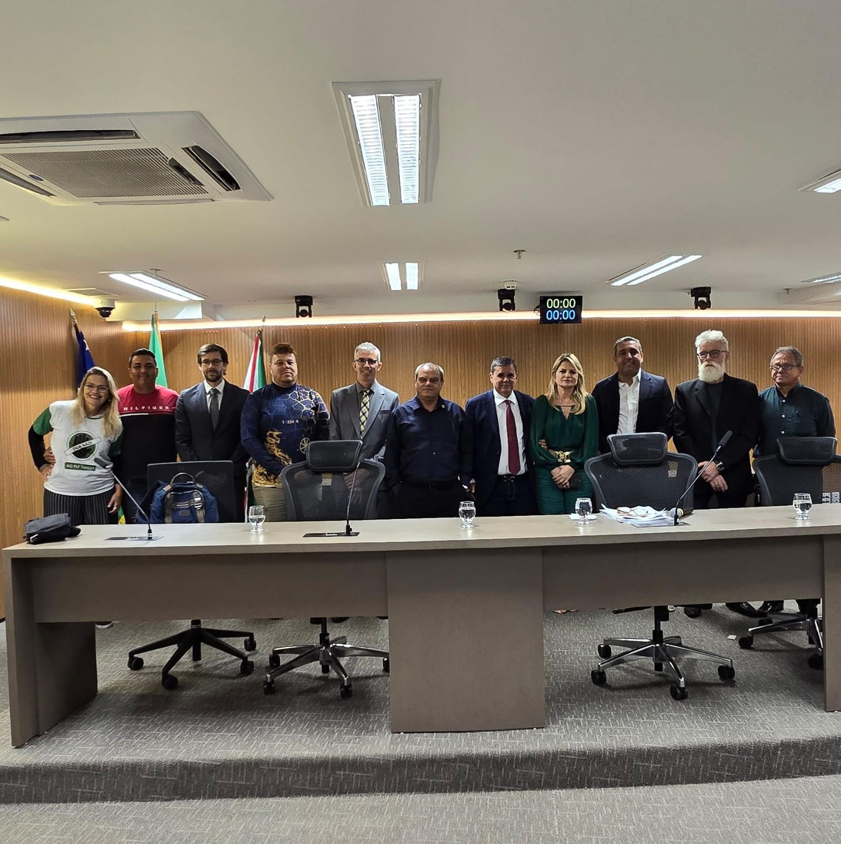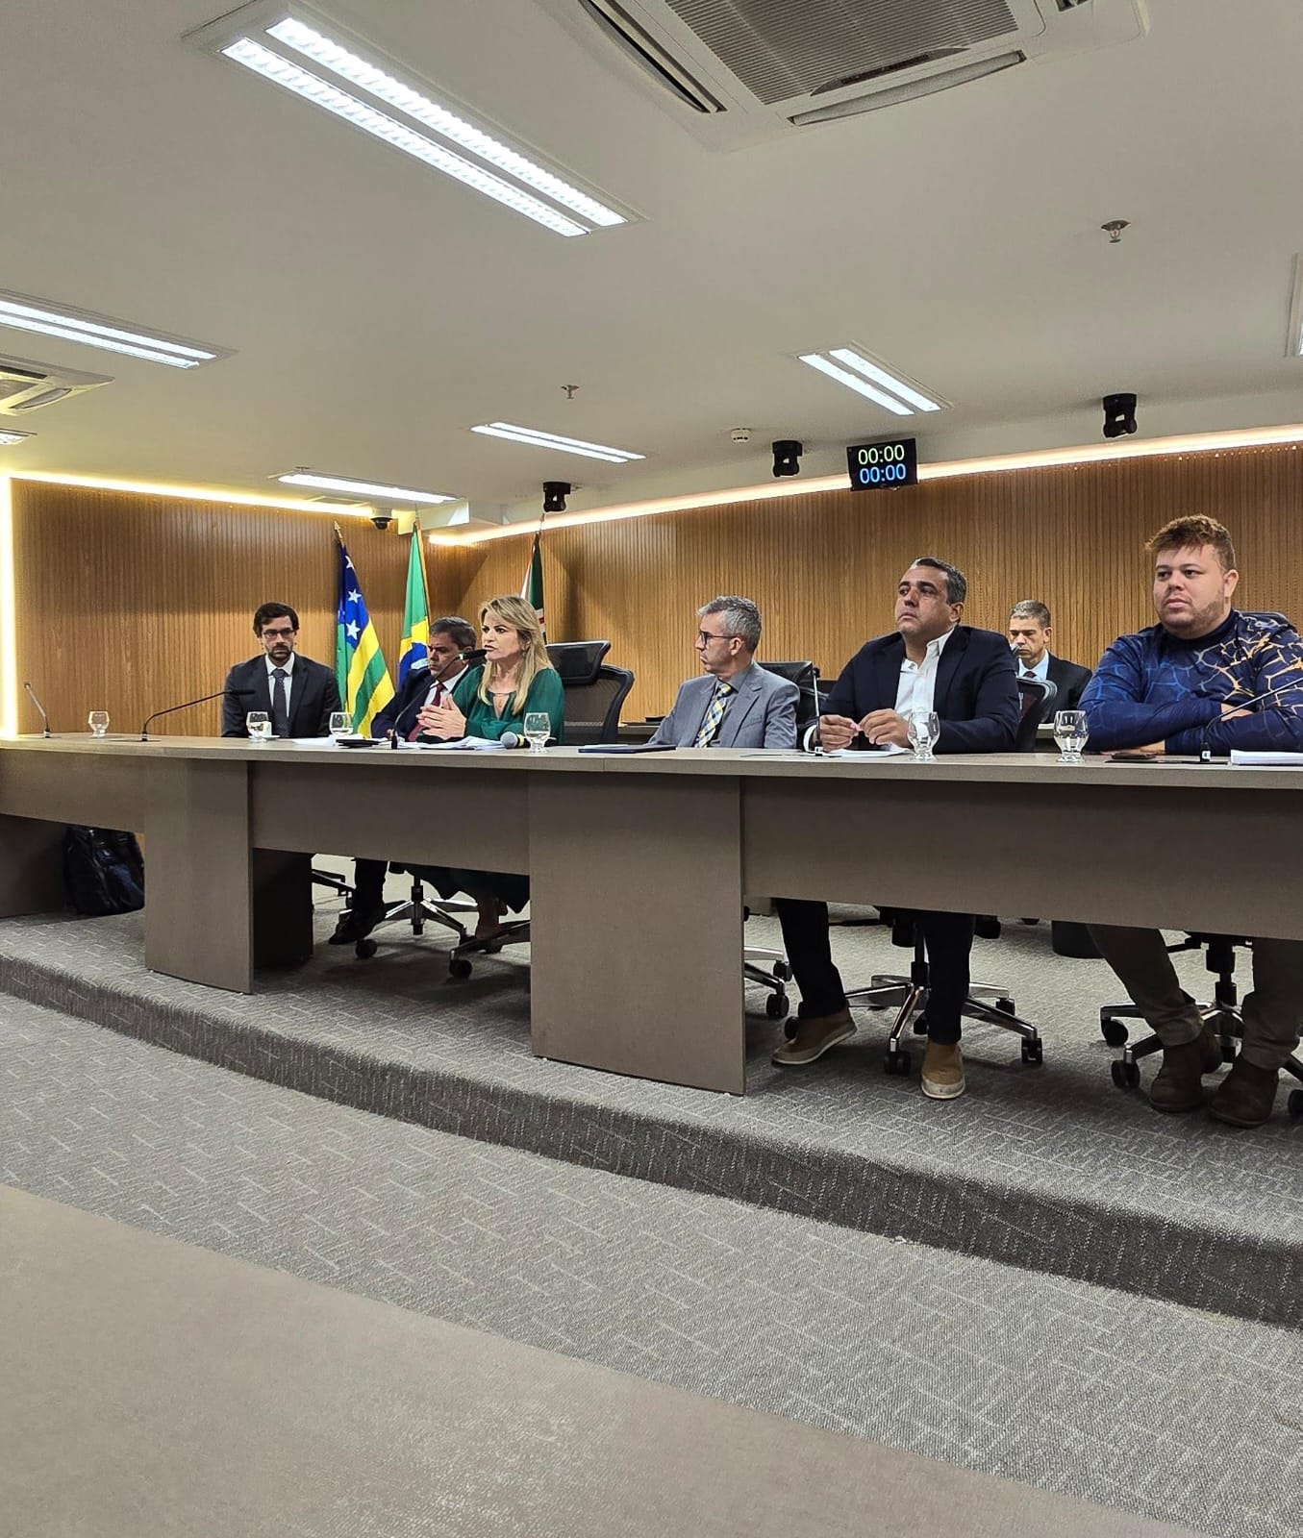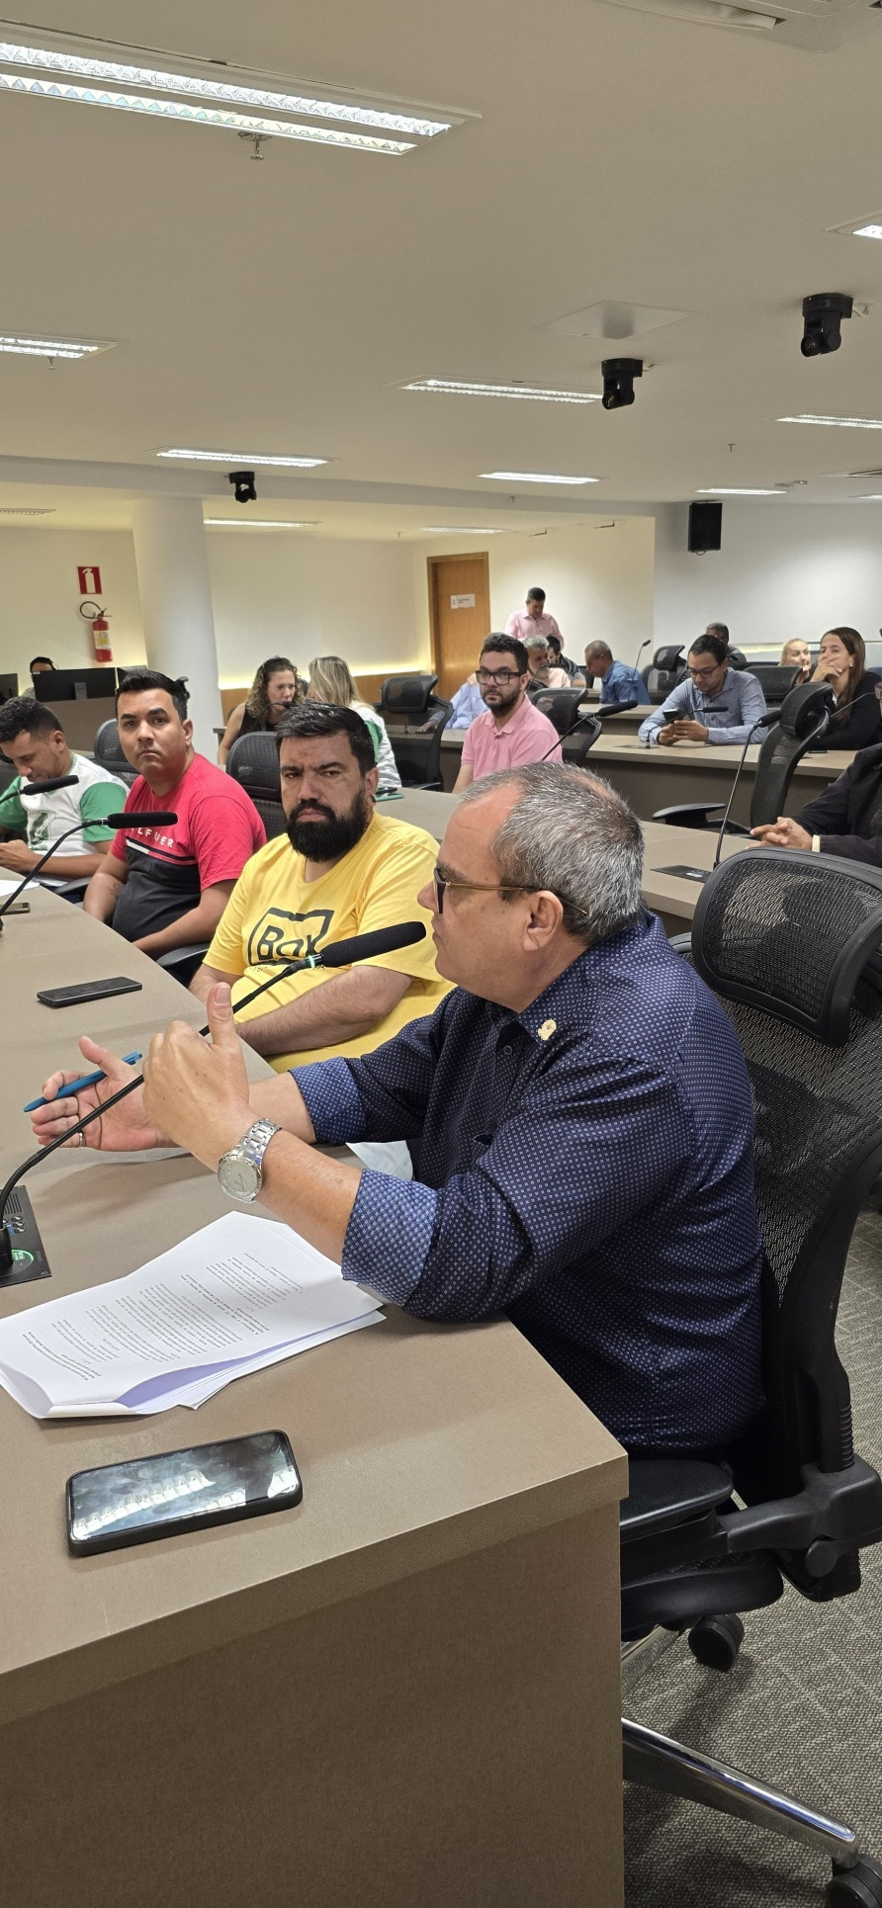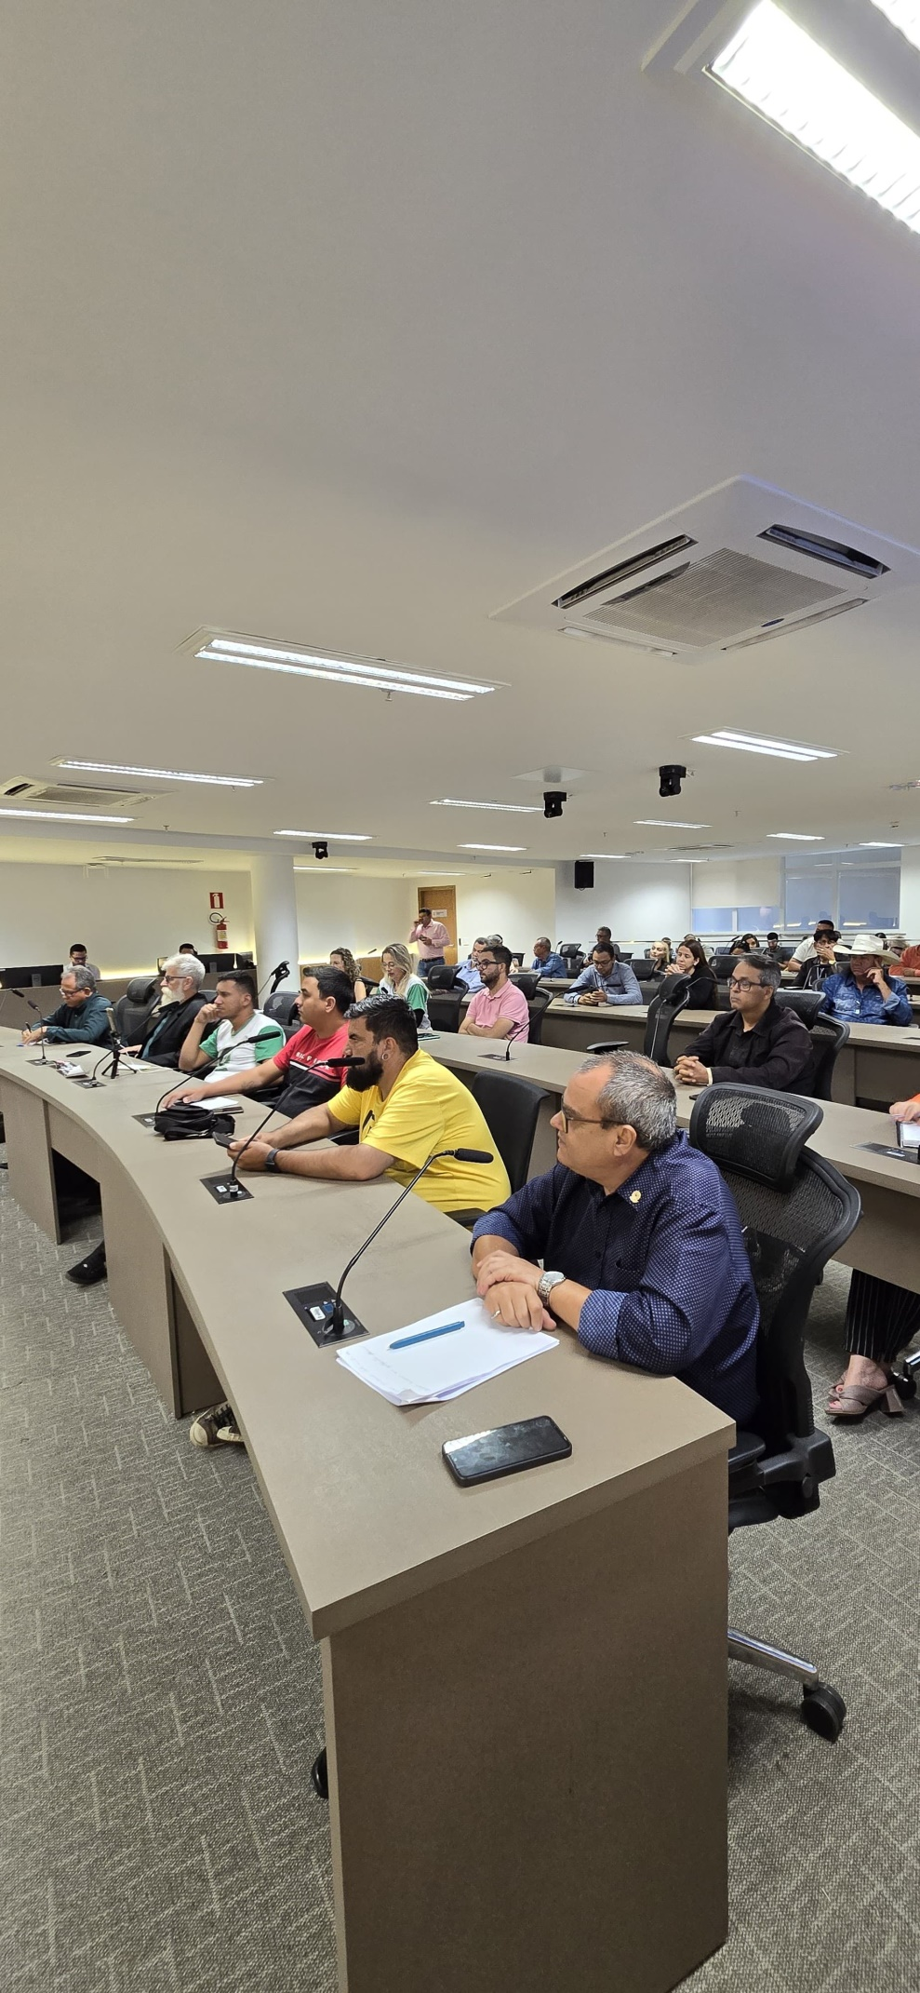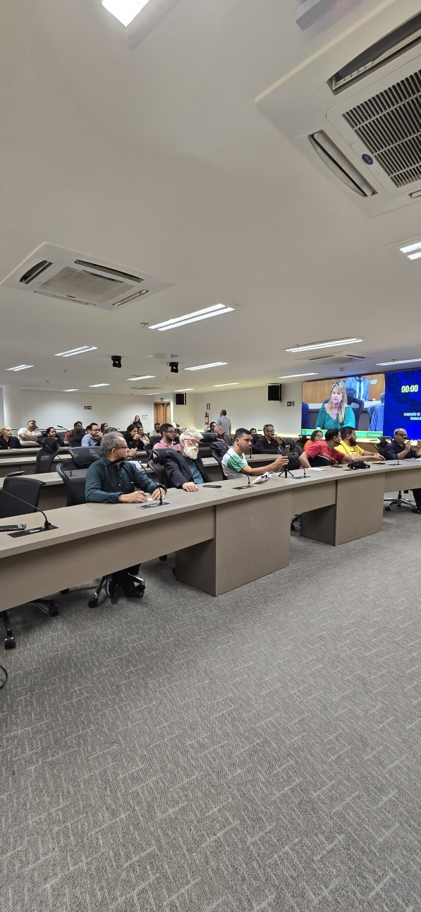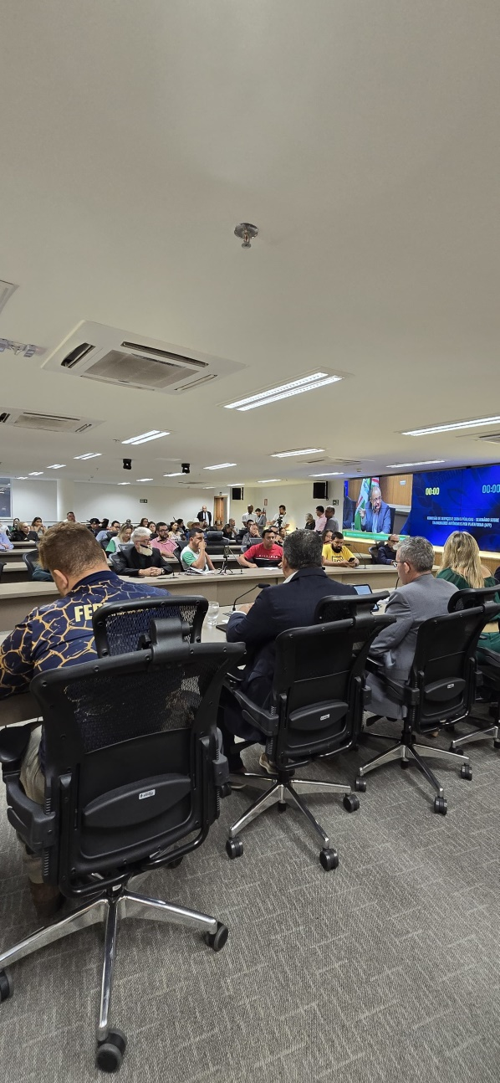

1. **Em SÃO PAULO/SP**

A audiência pública em São Paulo foi realizada no dia 17 de maio de 2024, a partir da aprovação do Requerimento nº 36/2024, tendo sido convidados os seguintes expositores:

• Marcus Alves de Mello – Superintendente Regional do Ministério do Trabalho e Emprego (MTE)

• Carlos Shigeo Nishikawa – representante do Movimento Inovação Digital (MID)

• Leandro da Cruz – presidente do Sindicato dos Motoristas de Aplicativo de São Paulo

• Eduardo Lima de Souza – representante da Associação de Motoristas de Aplicativos de São Paulo (AMASP)

• Marlon Luz – Vereador pelo Município de São Paulo

Ressalte-se que também foram convidados para participar da audiência representantes da Amobitec e da Uber, os quais recusaram o convite.

A seguir, um resumo das exposições.

**Marcus Alves de Mello**

O representante do MTE explicou o teor do Projeto de Lei Complementar (PLC) encaminhado ao Congresso Nacional pelo Poder Executivo (PLC nº 12/2024).

Preliminarmente, afirmou que o PLC foi fruto de um acordo firmado no grupo tripartite criado pelo Ministério, em maio de 2023, com a participação de representantes dos trabalhadores (centrais sindicais: CTB, CUT, Força Sindical, Nova Central Sindical e UGT), das empresas (Amobitec, iFood, Uber, Zé Delivery, Lalamove, Movimento de Inovação Digital – MID, Mercado Livre, Rappi 99, inDrive e Associação Latino-Americana de Internet – Alai) e do Governo, e que somente foi apresentado após o consenso entre as partes.

Esclareceu que o PLC objetiva a “regulamentação das atividades de prestação de serviços de transporte de bens, pessoas e outras atividades executadas por intermédio de plataformas tecnológicas, tratando de questões relativas a ganhos mínimos, valores de indenização pelo uso de veículos, segurança e saúde do trabalhador e da trabalhadora, questão previdenciária e transparência algorítmica”, restringindo-se apenas aos motoristas de aplicativos de passageiros, conceituados como aqueles que prestam serviço de transporte remunerado privado individual de passageiros em veículo automotor de quatro rodas com intermediação de empresa operadora de aplicativo.

Para os fins da lei, os trabalhadores são considerados autônomos, explanando sobre os direitos assegurados – composição do preço; remuneração mínima; início da jornada; tempo máximo de jornada (12 horas); base de cálculo da Previdência. Não terá direito a férias e nem exclusividade de trabalho para determinada empresa, mas serão assegurados os benefícios previdenciários, e às motoristas mulheres, especialmente, os decorrentes da maternidade. O projeto especifica as formas de exclusão da plataforma, obrigando-se as empresas a divulgarem relatórios de transparência.

**Carlos Shigeo Nishikawa**

O expositor informou que o MID é a maior associação de empresas digitais do Brasil.

Elencou os seguintes pontos positivos do projeto: a) criação da categoria de motorista autônomo; b) reconhecimento das plataformas digitais como meras intermediadoras entre a demanda e oferta, ou seja, entre o passageiro e o motorista; e c) inclusão da contribuição previdenciária pelo motorista e pelas empresas.

Apontou a questão relativa à contribuição previdenciária patronal como a principal crítica das empresas quanto ao texto. Indica como defeito o fato de que, quanto maior a comissão da empresa, menor será a sua contribuição para o INSS, estimulando o aumento do valor dessa comissão. Informou, ainda, que a contribuição para o INSS pode chegar, em alguns casos, a 80% do faturamento de uma empresa, inviabilizando o funcionamento dos apps alternativos, impedindo a criação de novas empresas, encarecendo o serviço e criando uma concentração de mercado, entre outros prejuízos.

Propõe a criação de uma nova contribuição para o INSS com base no faturamento da empresa, e não o ganho do motorista. A cobrança da contribuição dependerá do valor cobrado pela empresa – quem cobra menos, paga menos; quem cobra mais, paga mais.

Defende a cobrança da contribuição previdenciária pelo motorista, mas em caráter optativo, como contribuinte individual ou como MEI, mencionando que as empresas poderiam checar a adimplência dos motoristas.

Conclui dizendo que a proposta do Governo atende os interesses das empresas líderes de mercado, mas não beneficia as pequenas empresas regionais, cujo principal atrativo é o baixo valor da comissão.

**Leandro da Cruz**

O representante do Sindicato defendeu, primeiro, negociações para inclusão de melhorias no PLC. Informou sobre a apresentação de emendas pelo sindicato.

Contestou a informação de que os motoristas prestam serviço ao cliente. No entendimento do expositor, o serviço é prestado às empresas.

Informou que foram apresentadas as seguintes sugestões para incorporação ao PL nº 12/2024: a) limitar os ganhos da empresa, que não poderão receber mais de 20%; b) trabalhador que trabalha a noite tenha um adicional de 30%; c) trabalhador que trabalha 8 horas diárias ganhe um adicional a partir da nona hora trabalhada, e que aqueles que trabalhem nos fins de semana ou em dias feriados recebam hora-extra; d) que não seja pago menos de R$ 2,00 por km, R$ 10,00 o mínimo, ou R$ 0,60 por minuto; e) o bloqueio terá que passar por uma mesa humana (hoje seria por robô); f) garantia de autonomia; g) que o motorista de aplicativo tenha direito às mesmas isenções dos taxistas para a troca de veículo; h) defesa da contribuição previdenciária nos termos expostos pelo representante do MTE, porque, segundo ele, na condição de MEI, o trabalhador não tem respaldo na Justiça do Trabalho, por não estar caracterizada relação de emprego; i) criação de um cadastro único de motoristas a ser feito pelo Detran.

**Eduardo Lima de Souza**

Após fazer um histórico sobre a situação dos motoristas de aplicativos na cidade de São Paulo e em nível federal, o expositor indicou alguns problemas no PLC nº 12/2024, colocando-se contra o projeto na íntegra. O representante da Associação entende que os trabalhadores e as empresas deveriam ter enviado as suas propostas ao Governo, a quem caberia elaborar uma minuta de projeto, em vez de se formar uma comissão tripartite.

Defendeu que se respeite a vontade dos motoristas, que, segundo o orador, não foi respeitada, trazendo como exemplo a autonomia do motorista em contribuir para o INSS como contribuinte individual ou como MEI.

**Marlon Luz**

Falou sobre sua experiência como motorista de aplicativo e como vereador, destacando a luta contínua por reconhecimento e melhores condições para os motoristas de aplicativo em São Paulo. Discutiu os desafios enfrentados na regulamentação anterior e a importância de continuar lutando por melhorias significativas através da legislação, que equilibrem as necessidades dos trabalhadores, as operações das plataformas e a sustentabilidade do modelo de negócios.

Após a participação dos debatedores convidados para exposição, foi franqueada a palavra ao público, quando se manifestaram as seguintes pessoas:

* Israel 'China' da Silva: Falou sobre a importância dos sindicatos e a necessidade de união entre os motoristas.

* Denis Moura: Criticou a desconexão entre a realidade dos motoristas e as disposições do projeto de lei.

* Dante Barioli: Discutiu sua experiência com a CPI e a evolução da regulação.

* Sérgio Guerra: Criticou o papel dos sindicatos na representação dos motoristas autônomos, mencionando que o PLC nº 12/2024 não atende os interesses dos motoristas.

* André Barbosa: Ressaltou a importância de entender todos os detalhes do projeto de lei e defender as alterações que sejam favoráveis para os motoristas.

* Ronaldo Lopes: Falou sobre as expectativas de remuneração por tempo e quilômetro e os custos elevados para os motoristas.

* Rogério Isaías da Silva: Criticou um vereador por se preocupar mais com seus interesses pessoais do que com os motoristas.

* Evandro Henrique: Discutiu a necessidade de um debate construtivo e criticou a construção do projeto de lei.

* Idernani do Carmo: Defendeu a regulamentação para proteger os direitos dos trabalhadores e criticou certas figuras por defenderem interesses próprios.

* Moisés Gomes: criticou o PLC, dizendo que ele não representa a categoria, além de criticar a atuação do sindicato.

* Alexandre Padilha de Sousa: Criticou a atuação do vereador e da associação, defendendo a atuação do sindicato.

* Fernando Floripa: Enfatizou a importância da união entre os motoristas para influenciar a legislação.

* Luciana (líder da Lady Driver): Comparou a remuneração entre Lady Driver e Uber, destacando a eficácia de aplicativos menores em pagar melhor.

* Rodrigo Valente: criticou o PLC, dizendo que não atende às necessidades da categoria

* Edson da Silva Sousa: criticou os valores repassados às empresas e mencionou que a limitação de valor máximo diminuirá o ganho do motorista, apresentando dados pessoais. Colocou-se contra a definição de valores nacionais, diante das realidades locais.

Por fim, foi dada novamente a palavra aos expositores convidados, que apresentaram suas considerações finais, momento em que o Deputado Alfredinho, que presidia os trabalhos, deu por encerrada a audiência pública.

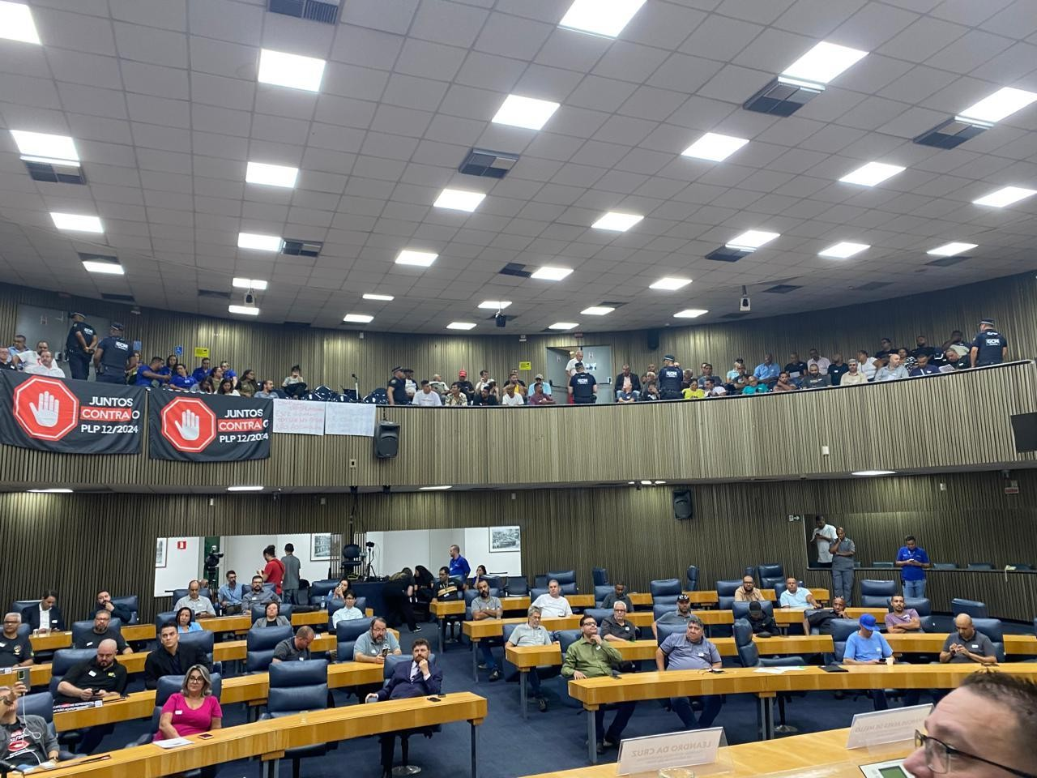

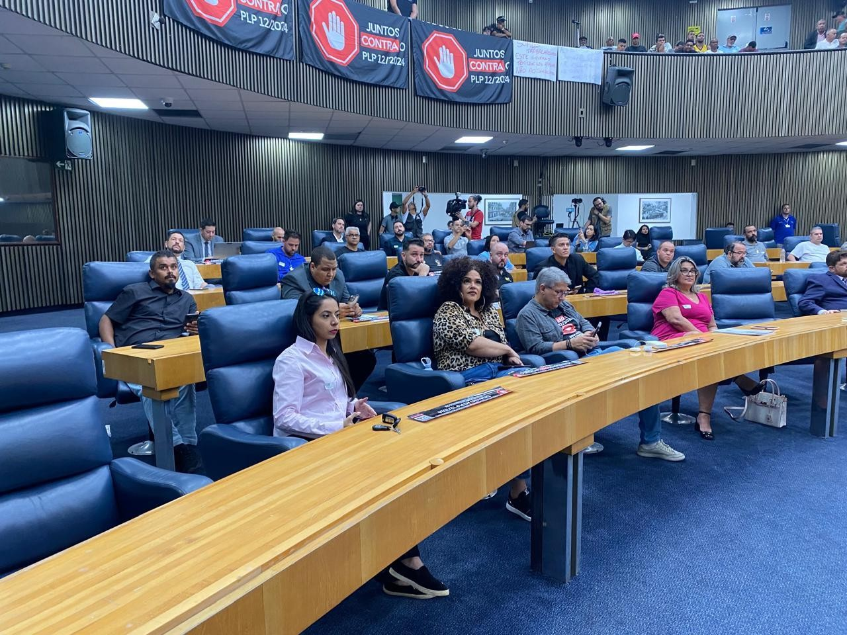

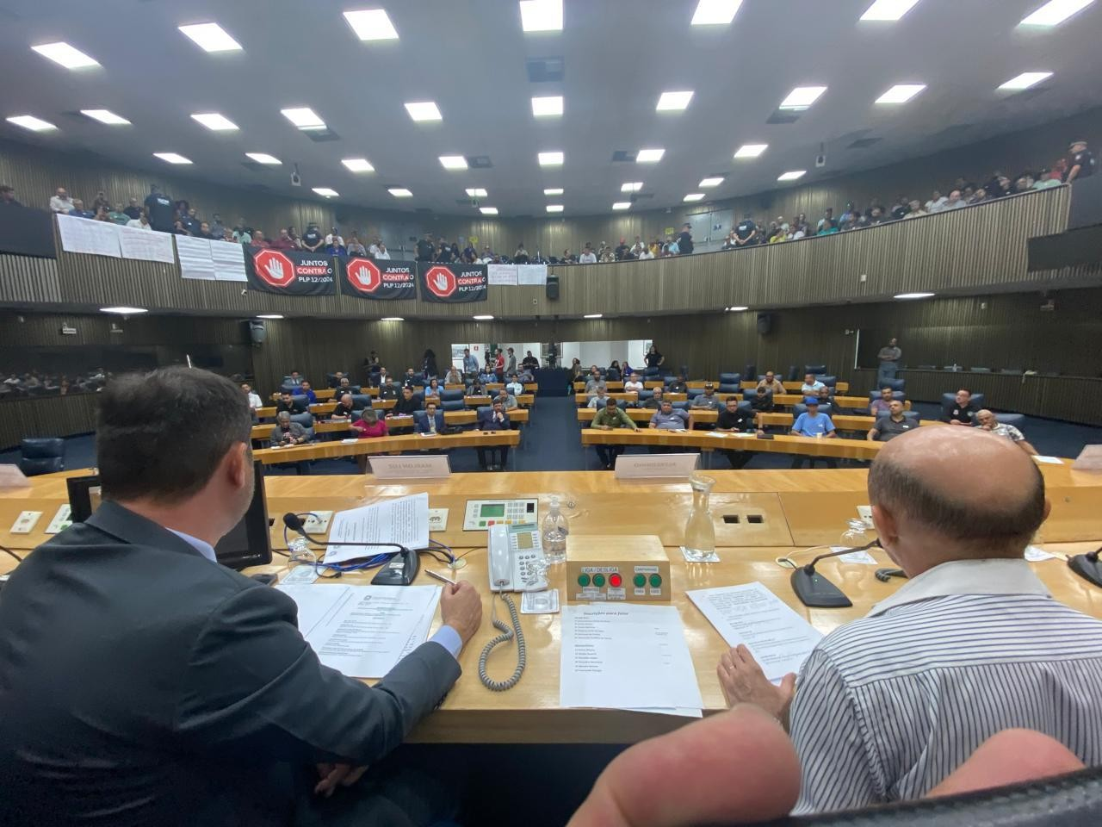



1. **Em Salvador/BA**

A audiência pública em Salvador foi realizada em Salvador no dia 20 de maio de 2024, no Centro Cultural da Câmara Municipal de Salvador – BA, a partir da aprovação do requerimento nº 36/2024/CTRAB, de autoria dos deputados Flávia Moraes, Leo Prates e Alfredinho. Foram convidados os seguintes expositores:

• LUCAS RAMOS - Deputado Federal;

• DANIEL ALMEIDA - Deputado Federal;

• LEO PRATES - Deputado Federal;

• FABRIZZIO MULLER - Secretário Municipal de Mobilidade de Salvador – BA;

• Dr. IRLAM – Procurador do MPT representando o Dr. MAURÍCIO FERREIRA BRITO Procurador - Chefe do Ministério Público do Trabalho da Bahia –BA;

• KATIA CILENE, representando o sr. JOSIAS GUEDES - Presidente do Sindicato dos Condutores Autônomos Cadastrados em Aplicativos - Sincaap-BA

O seminário foi aberto pelo Dep. Leo Prates que ressaltou a importância de discutir e entender profundamente o projeto de lei para garantir que atenda às necessidades dos motoristas de aplicativo de maneira justa e eficaz. Logo após, convocou os debatedores principais repassando a Palavra ao Presidente da CTRAB, Dep. Lucas Ramos, para que este presidisse os trabalhos.

**Deputado Lucas Ramos:**

Como presidente da Comissão de Trabalho, mencionou o esforço em escutar todas as partes envolvidas, incluindo motoristas e usuários, para aperfeiçoar o projeto de lei em debate. Ele ressaltou a necessidade de se equacionar a cobertura previdenciária, remuneração mínima dos trabalhadores e as relações de consumo ligadas ao trabalho por intermédio de aplicativos.

Fez também explicações sobre a tramitação do PLP 12, de 2024, no âmbito do Congresso Nacional.

**Deputado Daniel Almeida:**

Discorreu sobre a urgência de regulamentar novas tecnologias e serviços para garantir condições de trabalho dignas e proteção social, ressaltando a necessidade do diálogo para a construção de uma legislação consensuada.

**Governo Federal** – enviou uma apresentação. John – servidor da Câmara fez a leitura.

A apresentação lida pelo servidor da Comissão revela a perspectiva do governo sobre o projeto de lei, detalhando que a proposição é fruto de um consenso tripartite. Ela detalhou o projeto de lei, inclui definições sobre o trabalho por aplicativo, condições de remuneração mínima e jornada de trabalho, bem como explanou sobre os aspectos previdenciários da proposta.

**Cilene (representante do SINCAP-BA):**

Discutiu a importância da regulamentação para garantir direitos aos trabalhadores e mencionou a criação de uma ficha técnica em contraponto ao projeto de lei atual.

**Siqueira Costa Júnior (representante de motoristas):**

Levantou preocupações sobre as condições de trabalho dos motoristas e a necessidade de um projeto de lei que reflita melhor suas necessidades. Criticou a falta de participação dos trabalhadores e defendeu a aprovação do PL 536.

**Procurador Irlan: Representando o Ministério Público do Trabalho**

Expressou preocupações com as violações de direitos dos trabalhadores por aplicativos e a necessidade de melhorias na regulamentação. Discutiu a necessidade de enfrentar as violações de direitos humanos que ocorrem na indústria dos aplicativos de transporte, incluindo casos que se aproximam da escravidão contemporânea.

**Dr. Gabriel Fialho (advogado):**

Propôs que haja um procedimento administrativo para exclusão ou suspensão de motoristas pelas plataformas, com a possibilidade de defesa e compensação por lucros cessantes caso a suspensão seja indevida para proporcionar maior segurança jurídica.

**Cláudio Sena (motorista por aplicativo):**

Criticou o projeto de lei por não incluir contribuições significativas dos motoristas nas discussões e por não abordar adequadamente a questão das tarifas e dos custos operacionais.

**Vick Passos (presidente da CMAP-BA):**

Discutiu a necessidade de união e mobilização dos motoristas para influenciar a regulamentação, mencionando também a essencialidade da representação sindical da categoria. Destacou a necessidade de tarifa base, quilometragem rodada e variável de tempo.

**Vereador Augusto Vasconcelos**:

Enfatizou a importância de uma regulamentação que garanta condições justas e dignas de trabalho, ressaltando a necessidade de proteção previdenciária para os motoristas.

**Vereador Cláudio Tinoco:**

Destacou a complexidade de regulamentar plataformas digitais e a necessidade de um diálogo mais abrangente que também considere os interesses dos usuários das plataformas.

**Jorge Bom Rios (SINCAAP):**

Destacou a importância dos sindicatos organizados para a representação eficaz da categoria, criticando a falta de organização sindical e defendendo a revisão ou rejeição do projeto de lei atual se ele não servir aos interesses dos trabalhadores.

**Igor Seni:**

Apelidou o projeto de lei como "lei da fome e do desemprego", criticando a falta de representação adequada dos motoristas por aplicativos e a falta de foco na segurança dos motoristas, assim como a necessidade de isenção do IPI para os mesmos

**Thiago Pepa (motorista de aplicativo).**

Defende a aprovação do PL 536, a fixação de valores mínimos por quilometragem rodada e criticou o PLP 12, de 2024, por seu caráter eminentemente arrecadatório.

**Abraão Dória:**

Solicita que se amplie a segurança jurídica nos contratos e a fixação de contraditório no caso de desligamento da plataforma.

**Thiago Oliveira (SIMAP):**

Solicita que o projeto preveja atualização anual do valor de seguro, suporte da operadora em caso de furto ou roubo. Questiona o fato de que a eventual futura aposentadoria seja calculada sobre o 7,5% e não sobre o total descontado, uma vez que os valores são descontados do motorista.

**Athan, motorista de aplicativo:**

Recomenda que a tarifa seja calculada por quilometragem, como sugerido no PL 536 e ressalta que o PLP 12, de 2024, não considera os riscos da atividade.

**Valdir Santos (SINCAAP-BA).**

Defende a institucionalização sindical da categoria. Em relação à PLP 12, de 2024, defende correção tarifária vinculada aos reajustes nos preços de combustíveis, criação de um código previdenciário específico para os condutores por aplicativo, linhas de crédito, redução no IPI, introdução de mecanismos de segurança no veículo e auxílio maternidade para condutoras.

Em resumo, as principais sugestões e considerações feitas nos seminários realizados em São Paulo e na Bahia apontam para a necessidade de atenção às seguintes áreas:

**Regulamentação Adequada**: um desafio crítico é a falta de uma regulamentação clara que reconheça e aborde especificamente as necessidades e realidades dos motoristas de aplicativos, garantindo direitos trabalhistas e proteções adequadas.

**Representação e Voz**: muitos motoristas sentem que suas vozes e experiências não são adequadamente representadas nos processos de formulação de políticas. Há uma necessidade expressa de inclusão direta dos motoristas nas discussões que afetam suas condições de trabalho.

**Segurança**: a segurança é uma preocupação recorrente, tanto em termos de proteção contra abusos físicos e verbais quanto em relação às condições de trabalho que podem levar a acidentes e outros riscos.

**Justiça Tarifária**: participantes criticaram a falta de justiça tarifária, onde as plataformas têm controle total sobre as tarifas, muitas vezes prejudicando a capacidade dos motoristas de ganhar uma renda justa.

**Procedimentos de Exclusão Justos**: foi sugerido que deveria haver procedimentos administrativos justos para a exclusão de motoristas das plataformas, garantindo que esses processos sejam transparentes e justos, e não unilaterais.

**Questões Previdenciárias**: discutiu-se a necessidade de uma abordagem mais justa para as questões previdenciárias, de modo que os motoristas possam ter segurança no futuro sem serem desproporcionalmente prejudicados pelas contribuições.

**Desigualdade de Poder**: outro desafio significativo é o desequilíbrio de poder entre as plataformas e os motoristas, onde as plataformas muitas vezes têm controle total sobre condições de trabalho, tarifas e outras políticas cruciais sem considerar de forma significativa a necessidade e os interesses dos motoristas.”

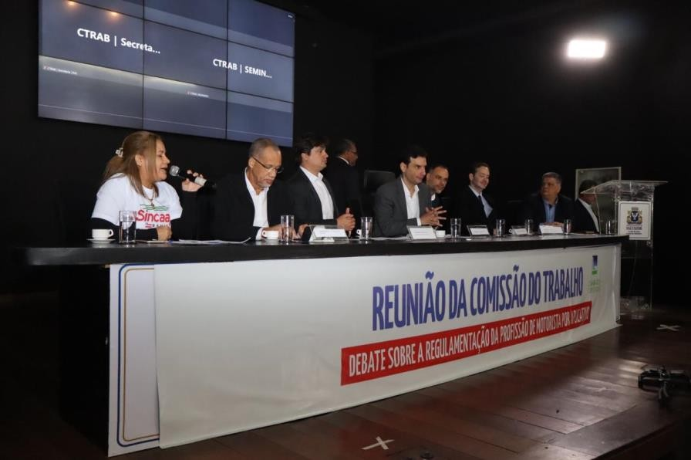

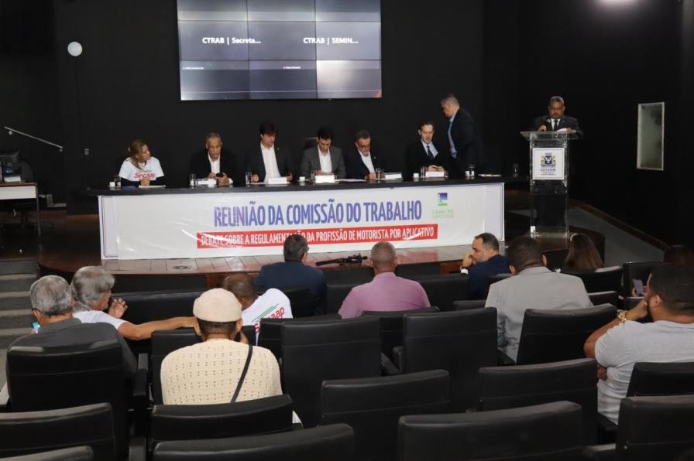

1. **Em Manaus-AM.**

A audiência pública realizada em Manaus ocorreu no dia 4 de julho de 2024, na Câmara Municipal de Manaus, com base no requerimento nº 3/2024/CTRAB, de autoria do Deputado Capitão Alberto Neto.

A reunião foi conduzida pelo Deputado Capitão Alberto Neto. No entanto, devido a questões técnicas, não houve gravação ou transmissão pela internet, o que inviabilizou a inclusão de uma descrição detalhada neste documento.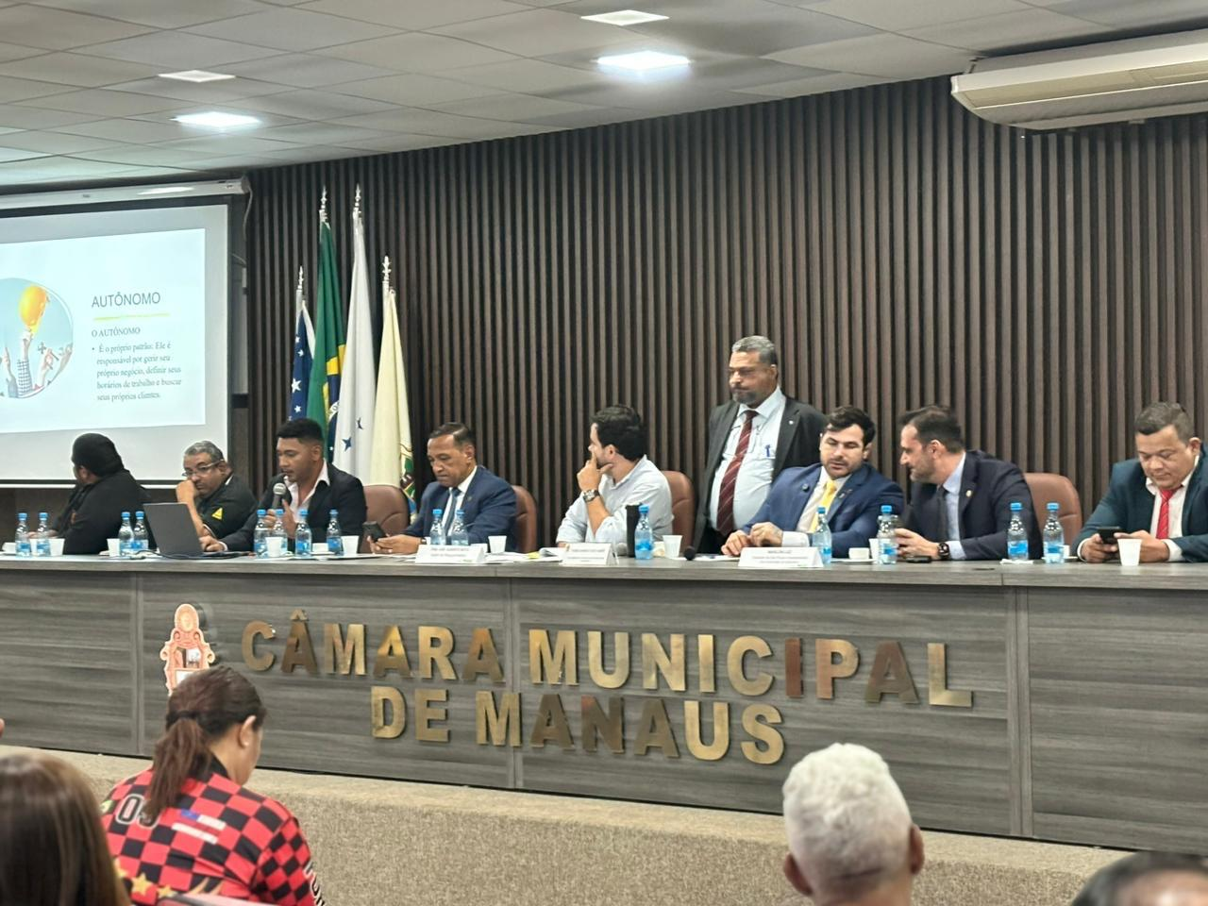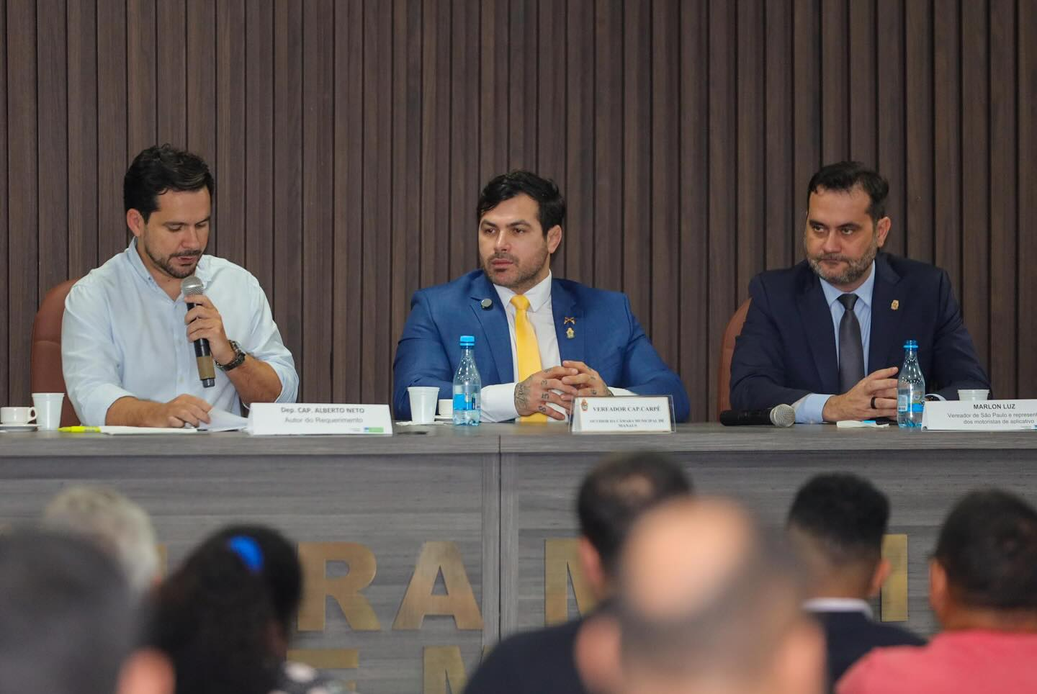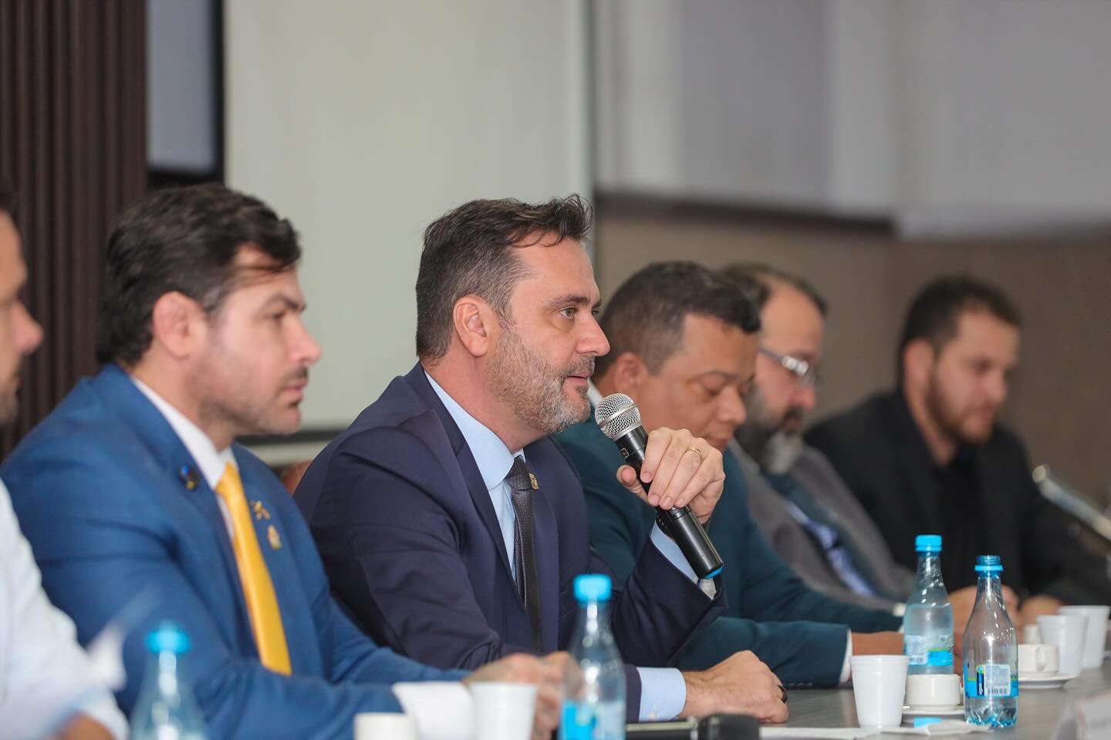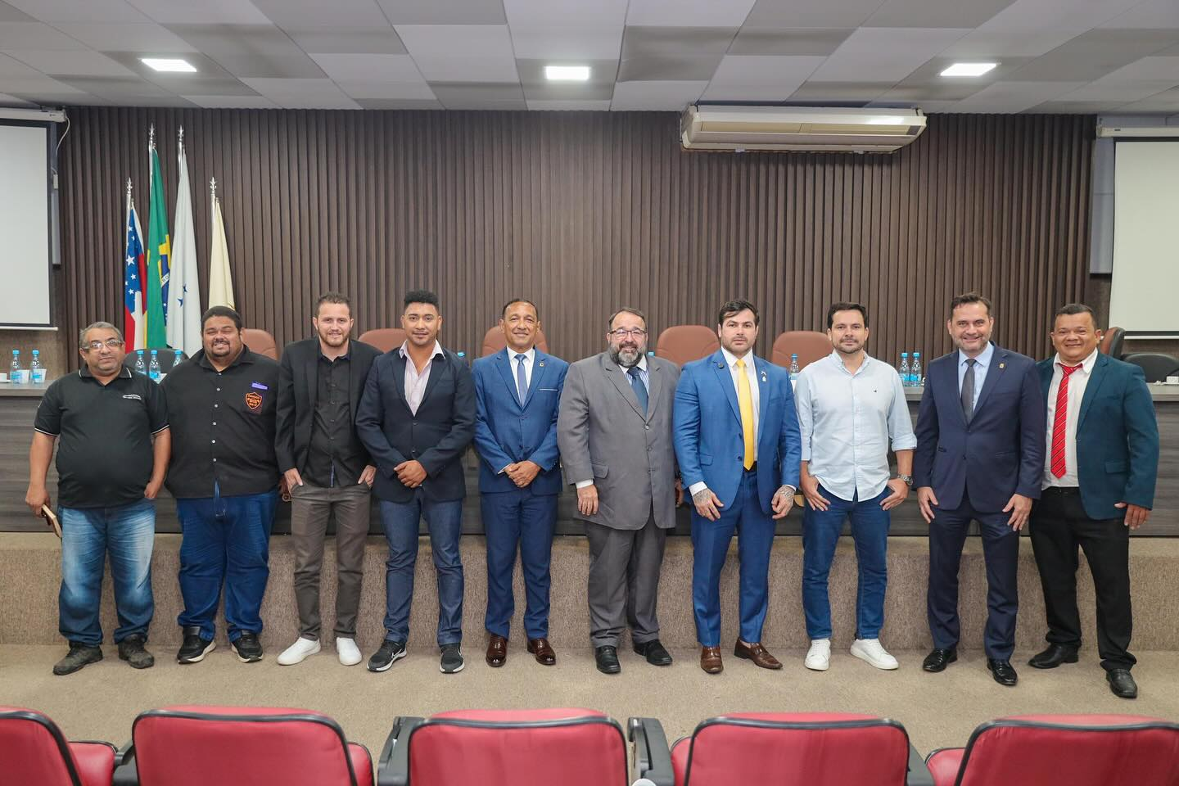

1. **REGISTROS DA COMISSÃO GERAL**

A Comissão Geral teve foi realizada no Plenário da Câmara dos Deputados em 17/4/2024 e teve com objetivo promover o deebate sobre a Regulamentação dos Motoristas de Aplicativos .

A Mesa foi conduzida pelo **Deputado Daniel Agrobom**, que também abriu os pronununciamentos, fazendo um discurso em defesa dos motoristas e motoentregadores de aplicativos, criticando o Projeto de Lei Complementar (PLP) 12/2024 e defendendo o Projeto de Lei (PL) 536/2024. Em síntese, ele considera que o PLP 12/2024 não garante a autonomia dos motoristas, concentrando o poder nas plataformas; que o projeto viola a liberdade de escolha e a livre iniciativa dos trabalhadores; critica ainda o estabelecimento de um piso salarial que, na prática, se torna um teto, limitando os ganhos dos motoristas. Por fim, argumenta que o PLP 12/2024 favorece as grandes plataformas, prejudicando as menores e os motoristas. Por outro lado, apresenta o PL 536/2024 como uma alternativa que garante a autonomia dos motoristas, permitindo que prestem serviços para diversas empresas; defende a transparência nas informações e a segurança jurídica na relação entre motoristas e plataformas; propõe um modelo de precificação justo, baseado no markup, que considera todos os custos operacionais e garante um lucro mínimo para os motoristas; garante aos motoristas a liberdade de escolher a forma de contribuição para o INSS e assegura o direito de defesa dos motoristas em caso de denúncias.

Na sequência, o Procurador do Trabalho, **Renan Bernard Kalil**, ocupando a tribuna para se pronunciar. O representante do MPT ressaltou as preocupações do Ministério Público do Trabalho (MPT) em relação ao projeto de lei sobre motoristas de aplicativos. Resumidamente, o MPT argumenta que as plataformas digitais não são meras intermediárias, mas sim empresas que oferecem serviços de transporte. O registro dessas empresas como empresas de transporte no INPI corrobora essa visão. Destaca ainda que o artigo 5º do projeto de lei afasta a possibilidade de reconhecer a relação de emprego entre as plataformas e os motoristas, mesmo diante de evidências de controle exercido pelas plataformas sobre os trabalhadores. Ademais, o MPT destaca que o Brasil está indo na contramão de outros países, como Portugal, que já reconhecem a relação de emprego em situações semelhantes. Por fim, o procurador enfatiza a importância de situar o Brasil no debate internacional sobre o trabalho via plataformas digitais e de realizar um debate mais aprofundado sobre o tema.

Em seguida, o Deputado **Paulo Bilinski** fez uma critica veementemente o Projeto de Lei em discussão, alegando que seria resultado de uma negociação entre a Uber e o governo, visando resolver os problemas trabalhistas da empresa, sem a participação dos motoristas. Desse modo, segundo o deputado, os custos dos problemas trabalhistas da Uber seriam transferidos para os motoristas através de descontos e para os usuários através do aumento das tarifas. Além disso, a Uber se livraria dos problemas trabalhistas e o governo teria mais arrecadação e controlaria os sindicatos. Ademais, os motoristas não foram consultados durante a negociação do PL, e a participação de sindicatos seria apenas para beneficiar o governo e a esquerda. Por fim, o deputado sugere que o aumento das tarifas e os descontos nos salários dos motoristas serviriam para financiar os gastos do governo.

Por sua vez, **Francisco Macena da Silva**, secretário executivo do Ministério do Trabalho e Emprego, representando o ministro Luiz Marinho destacou que o processo de elaboração da proposta envolveu dez meses de trabalho tripartite, com a participação de representantes de trabalhadores, empresas e governo. Ele ressaltou que o debate foi difícil, uma vez que surgiram divergências, com alguns trabalhadores defendendo a CLT (modelo celetista) e algumas empresas alegando que não havia relação de trabalho, mas apenas um vínculo entre passageiros e empresas. Através do extenso debate, foram realizadas diversas audiências públicas, seminários e discussões nas universidades, chegando à proposta de um projeto de lei que garante a autonomia para os trabalhadores, permitindo-lhes definir horários, escolher plataformas e organizar sua forma de trabalho. No entanto, essa autonomia seria acompanhada de direitos, como a inclusão previdenciária e a transparência nas relações com as empresas.Macena destacou que o projeto de lei prevê que as empresas devem fornecer um extrato mensal detalhado para cada trabalhador, informando o tempo trabalhado, a remuneração recebida, o valor retido pela empresa e as tarifas cobradas. Ele também afirmou que a inclusão da questão previdenciária é uma prioridade, pois não seria justo que os trabalhadores seguissem sem proteção. O modelo proposto envolve contribuição tanto do trabalhador quanto da empresa, com a base de cálculo reduzida em 25% para facilitar esse processo. Além disso, a proposta permite uma redução na contribuição ao imposto de renda, que atualmente é de 60% do faturamento bruto dos trabalhadores, conforme o decreto de 2018. Por fim, Macena colocou o Ministério do Trabalho à disposição para discutir e aperfeiçoar o projeto de lei, reafirmando o compromisso com o debate sério e transparente sobre o tema.

Vários parlamentares e representantes das categoria se resevezaram na tribuna, promovendo uma ampla discussão sobre o tema. Em seguida, registramos a síntese dessa rica participação.

Fala do **Deputado Luiz Lima**: afirmou que sua defesa não é ideológica, mas sim em prol dos trabalhadores. Criticou o governo por não considerar os 30 milhões de consumidores de aplicativos de transporte e destacou que muitos deputados não sabem o que é ser motorista de aplicativo, enfatizando a importância de ouvir quem vive essa realidade. Lima se opôs à tributação excessiva que pode prejudicar os motoristas e se comprometeu a apoiá-los, destacando que o Partido Liberal e até alguns deputados de esquerda são contra essa tributação. Defendeu a liberdade de mercado, a escolha dos motoristas e a qualidade do serviço para os consumidores.

Fala de **Ricardo Luiz Couto Antunes**, professor da Universidade Estadual de Campinas: critica o Projeto de Lei (PL) dos aplicativos.Antunes destaca 11 pontos que evidenciam que não há autônomia na relação com os motoristas, mas total controle das plataformas, como a imposição de jornadas extenuantes, ameaça de bloqueios, pressão por assiduidade e a possibilidade de dispensa sem justificativa. Ele também critica o impacto negativo do PL sobre direitos básicos, como a exclusão de proteções para mulheres em licença-maternidade. Defende o controle dos algorítimos e a retirada do Projeto.

Fala do **Deputado Luiz Gastão**: enfatizou a falta de transparência nas práticas atuais, como a precificação e os pagamentos aos motoristas, afirmou que o parlamento é o espaço apropriado para construir uma regulamentação que beneficie toda a sociedade, promovendo segurança e equilíbrio para trabalhadores e usuários. Concluiu sua fala defendendo um diálogo contínuo nas comissões pertinentes para alcançar uma solução justa e eficiente.

Fala da **Deputada Dandara:** elogiaou a retirada da urgência do PL, estacou a necessidade de compreender as novas relações de trabalho no século XXI, fez críticas à proposta do PL, ressaltando que o valor médio sugerido para remuneração, como os R$ 32,00 por hora, desconsidera as diferenças regionais, apontou que classificar os trabalhadores como "autônomos por aplicativo" pode ampliar a precarização, defendeu ajustes na contribuição previdenciária e cncluiu reforçando a importância de regulamentar o setor, mas com debates mais aprofundados para garantir direitos e evitar retrocessos**.**

Fala de **Leandro Cruz Medeiros,** presidente do Sindicato dos Motoristas de Aplicativos de São Paulo: defendeu a regulamentação do setor para proteger os motoristas e evitar a precarização. Criticou as plataformas por operarem há 10 anos sem dialogar com sindicatos e destacou que o PLP 12/2024 é uma oportunidade para garantir direitos básicos, como seguridade social e acordos coletivos. Alertou que a desinformação prejudica os trabalhadores e reforçou a necessidade de emendas ao projeto para fortalecer a proteção da categoria e de futuras profissões impactadas pelos aplicativos.

Fala do **Deputado Glauber Braga**: criticou a exploração dos motoristas por aplicativos, elogiou a retirada da urgência do PL e defendeu uma regulamentação justa. Comprometeu-se a acompanhar as discussões nas comissões e afirmou seu apoio aos motoristas contra os interesses das plataformas.

Fala do **Deputado Merlong Solano**: destacou a fragilidade dos motoristas de aplicativos, que não possuem poder sobre o preço de seus serviços, direitos trabalhistas básicos ou organização sindical, elogiou a retirada da urgência do PL, defendeu a proposta do governo como um avanço na regulamentaçãoe e enfatizou que a regulamentação visa proteger os trabalhadores e não tem foco arrecadatório.

Fala do **Deputado Pompeu de Matos**: defendeu uma regulamentação equilibrada para os motoristas de aplicativos, como Uber, criticou a sobrecarga fiscal para os motoristas, sugeriu a criação de um MEI específico para motoristas de aplicativos, permitindo maior limite de faturamento e condições adequadas para a contribuição ao INSS e enfatizou a importância de ouvir ambos os lados.

Fala da **Deputada Coronel Fernanda**: enfatizou a importância dos motoristas de aplicativos, especialmente as mulheres, criticou a falta de escuta das necessidades dessa categoria, questionou as propostas do governo, alegando que elas aumentam as contribuições financeiras, destacou a importância da liberdade de escolha quanto à filiação sindical e defendeu um boa remuneração para motororistas. Por fim, criticou a falta de segurança para os motoristas, mencionando a violência enfrentada por eles e sugeriu a criação de um projeto para garantir maior proteção.

Fala do **Deputado Afonso Mota**: defendeu que a regulação é essencial para tratar as relações sociais e econômicas do setor, destacando a posição da bancada do PDT em apoiar a criação de uma regulamentação prática e realista, sem transformá-la em um debate político ideológico.

Fala de **André Alencar Porto**, presidente da MOBITEC: expressou o apoio da associação à regulamentação do transporte por aplicativos, defendeu a preservação da flexibilidade e autonomia dos motoristas e entregadores, a garantia da segurança jurídica e a inclusão previdenciária, destacou os resultados do Grupo de Trabalho com o Executivo, e a reafirmou o compromisso da MOBITEC em colaborar nas discussões.

Fala de **Paulo Xavier Júnior:** criticou a exclusão dos motoristas no processo de criação do PLP 12/2024, defendeu que a regulamentação deve garantir remuneração justa, baseada no tempo e quilômetro rodado, além de maior transparência nas taxas das plataformas e apontou que o projeto retira benefícios dos motoristas, impondo perdas com impostos e ligações com sindicatos.

Fala do **Deputado Gilvan Máximo**: propôs um projeto de lei para isentar motoristas de aplicativos e mototaxistas do pagamento do IPVA no Distrito Federal.

Fala do **Vereador Marlon Farias da Luz**, de São Paulo: criticou o PLP 12/2024, considerando-o um "projeto da contramão", afirmou que ele não representa os motoristas de aplicativos, questionou a postura do sindicato S.T.T.A.T.E.S, defendeu um modelo de remuneração para motoristas baseado no quilômetro rodado, mencionou as manifestações contra o PLP 12, que resultaram na retirada da urgência, e afirmou que o sindicato não reflete as demandas da categoria.

Fala de **Denis de Souza Moura**, da Associação dos Motoristas Particulares Autônomos do Rio de Janeiro: criticou o PLP 12/2024, alegando que ele limita a liberdade dos motoristas de aplicativos, destacou que o projeto impõe novas taxas e dificulta o trabalho dos motoristas, mencionou a falta de consideração pelos motoristas durante o processo de elaboração do PLP 12, destacou que os sindicatos que o apoiam não representam adequadamente os motoristas ee sugeriu que, se houver uma solução, ela deve passar pelo PL 536, afirmando que o PLP 12 não beneficiará os motoristas e será amplamente rejeitado.

Fala da **Deputada Dayany Bitencourt**: lamentou a impossibilidade de os motoristas de aplicativo se manifestarem, assegurando que estavam sendo representados, criticou políticos que buscam aparecer sem compromisso real e garantiu que os motoristas não estão sozinhos, reafirmando apoio à categoria.

Fala de **Thiago Silva**, presidente da Associação dos Motoristas de Aplicativos de Pernambuco: criticou o PLP 12/2024, afirmando que o projeto não beneficia os motoristas de aplicativos, defendeu que a remuneração deve ser baseada no quilômetro rodado e no tempo, não por hora, rejeitou o pagamento adicional ao INSS e a dependência de sindicatos. Concluiu se posicionando contra o projeto e os sindicatos que, segundo ele, não representam os motoristas.

Fala da **Deputada Jack Rocha**: defendeu direitos justos para motoristas de aplicativos, comparando a situação do Brasil com a de países que já regulamentaram o setor, enfatizou que ser contra o PLP 12/2024 não é ser contra direitos, mas lutar por uma regulamentação mais justa, criticou os lucros das empresas em comparação com os direitos dos motoristas e pediu uma abordagem que considere o quilômetro rodado.

Fala de **Evandro Henrique Roque Pereira**, presidente da Associação dos Motoristas Autônomos por Aplicativo do Rio Grande do Norte e vice-presidente da Federação dos motoristas por aplicativos no Brasil: criticou o PLP 12/2024, chamando-o de "engodo" e alegando que ele não atende às necessidades reais dos motoristas de aplicativos. Ele também afirmou que os sindicatos não representam os motoristas e defendeu o PL 536, do deputado Daniel Agrobom, como uma alternativa mais adequada.

Fala do **Deputado Alexandre Lindenmeyer:** destacou a precarização da atividade dos motoristas de aplicativos, defendeu um regramento legislativo para garantir direitos e remuneração mínima, criticou a falta de transparência das plataformas, defendeu a importância da representação sindical e de um debate profundo sobre o PLP 12/2024 para melhorar as condições dos trabalhadores.

Fala de **Eduardo Lima de Souza**, presidente da Associação dos Motoristas de Aplicativos de São Paulo: criticou o PLP 12/2024, alegando que ele prejudica os motoristas de aplicativos ao aumentar as contribuições previdenciárias, sem levar em conta o regime do MEI. Destacou que o projeto favorece o governo, as empresas e os sindicatos, sem considerar os direitos dos motoristas. Fez um apelo aos deputados para que reconsiderem o projeto, afirmando que a verdadeira representatividade está nas ruas, e não nos sindicatos.

Fala do **Deputado Henderson Pinto**: elogiou a iniciativa da frente parlamentar, mas criticou o PLP 12/2024 por ser arrecadatório e beneficiar as plataformas, sem garantir equilíbrio para motoristas. Defendeu a liberdade dos motoristas de escolher sua representação e apoiou o PL 536/2024, considerando-o mais adequado para garantir segurança e qualidade no serviço.

Fala do **Deputado Pastor Eurico**: desculpou-se pela ausência, em razão de atividades nas comissões, lamentou a falta de convite ao presidente e membros da frente parlamentar para reuniões do Grupo de Trabalho, criticou a desconsideração com a frente e chamou o PLP 12/2024 de "Cavalo de Troia", por considerar seus termos inaceitáveis. Reafirmou apoio aos motoristas de aplicativos e a disposição de lutar contra o projeto, destacando a necessidade de um PL que realmente beneficie os motoristas.

Fala do deputado **Ícaro de Valmir**: destacou o apoio à categoria dos motoristas de aplicativos, criticando o PLP 12/2024 por não ouvir a classe. Defendeu o PL 536/2024, como uma proposta que realmente representa os motoristas. Reafirmou o compromisso de combater o PLP 12/2024, mencionando a presença de aliados na luta.

Fala de **José Verás Nascimento**, representante dos Motorista aplicativo: destacou o apoio à categoria dos motoristas de aplicativos, criticando o PLP 12/2024 por não ouvir a classe. Defendeu o PL 536/2024, como uma proposta que realmente representa os motoristas. Reafirmou o compromisso de combater o PLP 12/2024, mencionando a presença de aliados na luta.

Fala do **Deputado Sargento Gonçalves**: solidarizou-se com os motoristas de aplicativos, criticando o desrespeito da casa e a atitude de colegas que impedem o acesso de trabalhadores. Defendeu a liberdade de contribuição sindical e destacou que, em sua experiência, nenhum motorista de aplicativo apoiou o PLP 12/2024. Considerou o projeto favorável a sindicatos, empresas e ao governo, prejudicando os trabalhadores. Reafirmou seu apoio aos motoristas e ao PL 536/2024, que considera uma proposta mais justa, comprometendo-se a continuar representando a classe.

Fala do **Deputado Fuad Salamene Neto**, representante da frente dos motoristas aplicativos do Mato Grosso do Sul: elogiou a criação do MEI, pelo governo, mas criticou a tentativa retirar os motoristas de aplicativos da formalidade do MEI, favorecendo sindicatos que, segundo ele, não representam a classe. Rejeitou o PLP 12/2024 e defendeu o PL 536/2024, que mantém os motoristas como microempreendedores individuais, garantindo seus direitos sem a obrigatoriedade de contribuição sindical.

Fala da **Deputada Adriana Ventura**: saudou os motoristas de aplicativos, defendendo a liberdade econômica e a autonomia dos trabalhadores. Criticou o governo por tentar tirar dinheiro de quem trabalha duro e por não ouvir a classe dos motoristas. Destacou que esses trabalhadores apenas querem a liberdade de escolher seus horários e condições de trabalho. Rejeitou a intervenção de sindicatos, que, segundo ela, não representam os motoristas, e afirmou que o problema não é da plataforma ou dos motoristas, mas de um governo que não defende verdadeiramente os trabalhadores. Concluiu defendendo a liberdade para trabalhar e o apoio dos parlamentares a essa causa.

Fala de **Carina Santos Trindade**, presidente do Sindicato dos Motoristas de Aplicativos -RS: afirmou ser motorista de aplicativo há sete anos, criticou a falta de proteção previdenciária para a maioria dos motoristas, destacando casos de mortes no trabalho e a necessidade de regulamentação, como o auxílio acidente. Rejeitou o MEI, que não garante direitos e apontou a exploração dos motoristas pelas plataformas. Apelou por mais diálogo e participação das associações e sindicatos para melhorar a situação da categoria.

Fala de **Paulo Marcelo Martins Reis**: agradeceu a oportunidade e os motoristas presentes, criticando a falta de espaço para todos. Defendeu que a regulamentação deve proteger trabalhadores e usuários, destacando que o PL 536/2024 cumpre esse papel, ao contrário do PL 12/2024, que só beneficia as empresas.

Fala do **Deputado Capitão Alden**: criticou a falta de acesso dos trabalhadores à plenária, a urgência do PL 12/2024 sem consulta aos deputados e a falta de segurança para motoristas. Acusou o governo de favorecer criminosos e impor mais impostos aos trabalhadores. Reafirmou seu apoio à categoria e se comprometeu a lutar contra o projeto.

Fala do **Deputado Darcy Mattos**: lemboru que é autor de um projeto que propõe a criação da MEI para motoristas de aplicativos, criticou o PL 12/2024, afirmando que ele engessa, sindicaliza e onera a categoria. Ressaltou que o governo enviou um projeto que, supostamente, deveria beneficiar os aplicativos, mas que na prática não atende às necessidades nem dos motoristas nem das plataformas.

Fala da **Deputada Bia Kisses**: elogiou o trabalho dos motoristas, destacando que enfrentam dificuldades para conseguir empregos formais, que não foram ouvidos no processo de negociação do PL 12/2024. Criticou o acordo feito entre o governo, sindicatos e empresas, que favorece os sindicatos sem beneficiar efetivamente os motoristas. Defendeu a retirada da urgência do projeto e a realização de audiências para ouvir tanto os motoristas quanto os usuários, afirmando que sem uma regulamentação justa, o melhor seria não ter regulamentação alguma.

Fala de **Rodrigo Saraiva Marinho**, diretor executivo do Instituto Live Mercado Livre Mercado: criticou a esquerda, afirmando que o livre mercado, e não a regulação estatal, foi responsável pela criação dos aplicativos de transporte. Mencionou a Lei de Fortaleza de 2016, que inicialmente proibiu os aplicativos, mas foi contestada, permitindo sua legalização. Em relação ao PL 12/2024, o deputado defendeu a autonomia dos motoristas, mas se opôs à previdência obrigatória, à sindicalização forçada e ao tabelamento de preços, considerando-os prejudiciais aos trabalhadores. Ele pediu uma rápida ação contra o projeto.

Fala do **Deputado Zé Trovão**: apoiou os motoristas de aplicativo, criticando o aumento de impostos proposto pelo governo e a falta de segurança para os motoristas. Prometeu defender a autonomia e o direito dos trabalhadores de ganhar dignamente, e se comprometeu a lutar em sua defesa.

Fala de **Carlos Alberto Grana**, Departamento intersindical de estatística estudos socioeconômicos: cumprimentou os motoristas, parlamentares e líderes presentes na audiência, destacando a importância do PL nº 536/2024 e os pontos positivos do projeto. Ele defendeu o papel histórico das centrais sindicais e associações no Brasil, lembrando que essas organizações têm sido fundamentais na negociação de direitos trabalhistas desde 1933. O deputado enfatizou que o artigo 25 do projeto corretamente garante que sindicatos, associações e federações de motoristas autônomos de serviços de mobilidade urbana tenham direito à precificação. Ele criticou a má interpretação e a indelicadeza contra essas organizações durante a audiência.

Fala **de Juliano Brun Gama**, Conselheiro União Gaúcha dos Motoristas Autônomos: expressou seu orgulho em defender os motoristas de aplicativo. Criticou a falta de diálogo com os motoristas durante o processo de regulamentação, destacando que muitos deles foram impedidos de se expressar e tiveram seus aparelhos eletrônicos removidos. Ele afirmou que os motoristas se opõem ao PL 12 e apoiam o PL 536. Finalizou fazendo um apelo ao presidente da Câmara, Arthur Lira, para que se dê urgência à votação do PL 536, que oferece uma regulamentação justa para a categoria.

Fala de **Luís Fernando Machado Miller**, presidente da associação dos motoristas de aplicativo do Espírito Santo: criticou o PL 12/2024, dizendo que ele já nasceu "morto" e não representa os motoristas. Defendeu o PL 536, que permitiu que os motoristas expressassem suas opiniões. Criticou também a Uber, mencionando a segurança dos motoristas e os baixos salários, e concluiu que os motoristas merecem ganhar mais, apoiando o PL 536 contra o PL 12.

Fala de **Jair Gomes de Almeida**, também representando os motoristas: criticou as plataformas de transporte, especialmente a Uber, por prejudicarem os motoristas com políticas que os forçam a ficar parados por longos períodos sem remuneração adequada, e destacou que isso resulta em perdas de tempo e dignidade para os trabalhadores. Rejeitou a polarização política, enfatizando a importância de união e organização entre os motoristas. Citou a Lei nº 9502 de 1946 sobre representação legal e agradeceu ao deputado Glauber por abrir portas para os motoristas, independentemente de partido.

Fala de **Tomás Tavares Brito**, representante do Movimento dos trabalhadores sem direitos: ressaltou a importância da regulamentação do trabalho de motoristas de aplicativo no Brasil e destacou que a verdadeira proteção aos trabalhadores virá da organização coletiva, como sindicatos e associações, e não das plataformas como Uber e 99. Rejeitou as falácias sobre a desvalorização da organização dos trabalhadores e defendeu que os direitos da classe trabalhadora não devem ser negociados com agentes econômicos.

Fala do **Deputado André Fernandes**: criticou duramente o projeto de regulamentação dos motoristas de aplicativo, afirmando que 99% dos trabalhadores da categoria são contra ele. Comparou a imposição do projeto ao "estupro do amor", alegando que o governo, ao tentar forçar algo que os motoristas não querem, está prejudicando-os. Denunciou também a proibição da entrada dos motoristas na Câmara e o confisco de seus aparelhos telefônicos, chamando a atitude de "absurdo". Reafirmou seu compromisso em apoiar os motoristas e repudiou as ações do governo.

Fala do Deputado Agrobom: agradeceu a presença dos motoristas e reforçou que a luta por seus direitos continuará, apesar das dificuldades que surgirão. Destacou que há vários deputados no Parlamento que apoiam a causa dos motoristas e afirmou que, juntos, serão mais fortes. Finalizou pedindo desculpas aos que não puderam entrar no plenário.

1. **REGISTROS DE OUTRAS AUDIÊNCIAS PÚBLICAS EM DISTINTAS COMISSÕES**

Em linhas gerais, os debates sobre a regulamentação do trabalho por aplicativos trouxeram à tona algumas críticas quanto à classificação dos trabalhadores como autônomos, ante as relações de subordinação e a necessidade de direitos trabalhistas. As condições entre trabalhadores e plataformas se assemelham a uma relação de emprego, o que coloca em xeque a ideia de autonomia.

Por outro lado, muito se falou sobre a necessidade de manter um equilíbrio entre custos, ganhos dos trabalhadores e preços para os usuários, de modo a viabilizar o modelo do trabalho por aplicativos. Nesse sentido, não se pode ignorar a realidade contemporânea do mercado e simplesmente categorizar os trabalhadores em plataformas digitais de forma tradicional.

Em suma, os debates enfatizaram a importância da regulamentação para melhorias nas condições de trabalho, incluindo medidas de segurança, o acesso à Previdência e uma remuneração mínima, sem desconsiderar as especificidades do setor e a necessidade de se preservar a viabilidade econômica das plataformas.

Seguem resumos das Audiências Públicas realizadas na Comissão de Legislação Participativa, nas Comissões de Desenvolvimento Econômico e Trabalho, na Comissão de Indústria e Comércio e na Comissão de Defesa do Consumidor, em 2024, e divulgadas na página da Câmara dos Deputados no Youtube

1. **AUDIÊNCIA PÚBLICA ORDINÁRIA (SEMIPRESENCIAL), REALIZADA EM 21 DE MARÇO DE 2024, NA COMISSÃO DE LEGISLAÇÃO PARTICIPATIVA, PARA DEBATER O TEMA “LEGISLAÇÃO QUE REGULAMENTA A PROFISSÃO DE MOTORISTA DE APLICATIVO**”

Convidados: 1 - Jair Gomes de Almeida, Motorista de Aplicativo do Distrito Federal; 2 - Renata Dutra, Representante da Associação Brasileira de Estudos do Trabalho – ABET e membro da Rede de Estudos e Monitoramento Interdisciplinar da Reforma Trabalhista – REMIR; 3 - Tadeu Henrique Lopes da Cunha, Procurador do Trabalho e Gerente Nacional do Projeto Estratégico Plataformas (participação remota); 4 - Paulo Xavier, Presidente da Federação dos Motoristas por Aplicativos do Brasil - FEMBRAPP (participação remota); 5 - Abel Santos, Diretor Administrativo e Secretário da Associação dos Trabalhadores por Aplicativos e Motociclistas do Distrito Federal e Entorno - ATAM DF (participação remota); 6 - Carina Mineia dos Santos Trindade, Representante da Federação Nacional dos Sindicatos dos Motoristas de Aplicativos -FENASMAPP (participação remota); 7 - Joelci Batista de Moraes, Representante da Associação Liga dos Motoristas de Aplicativos RS - ALMA (participação remota); 8 - Rodrigo Carelli, Coordenador do Grupo Direito do Trabalho no Século XXI - TRAB21 (participação remota); 9 – Simone Almeida, Representante do Sindicato dos Condutores de Veículos que Utilizam Aplicativos do Estado de Minas Gerais - SICOVAPP MG (participação remota).

**Jair Gomes de Almeida**, motorista de aplicativo, destacou as dificuldades enfrentadas pelos motoristas de aplicativo, que, há quase uma década, buscam melhorias nas condições de trabalho, especialmente em relação à remuneração. Ele questionou a recente mudança na forma de cálculo de pagamento, que passou de remuneração por quilômetro/minuto para hora trabalhada, argumentando que essa abordagem ignora a realidade do trabalho dos motoristas e está aquém das necessidades, especialmente em estados onde o tempo de espera pode ser longo.

**Renata Dutra,** representante da ABET e membro da REMIR, destacou a importância do diálogo na regulamentação do trabalho e alertou sobre a classificação dos motoristas de aplicativos como autônomos, sem considerar as condições reais de trabalho. Essa abordagem ignora as relações de subordinação que existem na prática - uma vez que as plataformas exercem controle significativo sobre os motoristas, incluindo poder de punição e estipulação de preços -, deixando de aplicar os limites que o direito do trabalho, historicamente, já instituiu para relações em que há assimetria de poder. Dutra comparou a situação do Brasil com a de países desenvolvidos, que adotam legislações que presumem a subordinação nas relações de trabalho e criticou a ideia do "autônomo com direitos", afirmando que essa figura não é nem plenamente autônoma nem goza de direitos trabalhistas que estão assegurados na Constituição da República, a quem trabalha.

**Tadeu Henrique Lopes da Cunha**, representante do Ministério Público do Trabalho, destacou que a relação entre motoristas e plataformas frequentemente preenche os requisitos para a relação de emprego, contradizendo a ideia de autonomia prevista no projeto de lei. Ele criticou a noção de "autonomia sem autonomia", afirmando que, embora a lei mencione a liberdade de escolha de horários, na prática, os motoristas estão sujeitos a controle significativo por parte das empresas, como geolocalização, avaliação de desempenho e normas disciplinares. Por fim, questionou a definição das empresas como meras intermediárias, argumentando que elas deveriam ser consideradas transportadoras, o que implica maior responsabilidade em caso de danos durante o transporte.

**Paulo Xavier**, motorista e representante da categoria, ressaltou que o projeto de lei amarra os motoristas, limitando sua autonomia e impondo contribuições que consideram obrigatórias, apesar de serem apresentadas como facultativas. Ele destacou que a questão da remuneração é central para a categoria e expressou preocupação com a possível taxação de 27,5% para o INSS, que seria repassada aos motoristas pelas plataformas. Ele também denunciou a proposta de permitir que as plataformas banissem motoristas unilateralmente, o que, segundo ele, infringe direitos constitucionais.

**Abel Santos,** da ATAM-DF, mencionou a gravidade das condições de trabalho, citando casos de violência e acidentes que resultaram em mortes de colegas motoristas e entregadores. Abel criticou a forma como o governo atuou como intermediário, favorecendo as empresas em vez de ouvir as vozes dos trabalhadores que enfrentam realidades difíceis. Abel defendeu que a regulamentação deveria considerar a experiência dos trabalhadores, pedindo que fossem realizados estudos com a participação deles, ao invés de impor soluções sem consulta. Ele argumentou pela necessidade de um modelo que realmente garanta autonomia, semelhante ao dos caminhoneiros, que possuem tabelas de preço justas.

**Carina Mineia dos Santos Trindade,** Representante da Federação Nacional dos Sindicatos dos Motoristas de Aplicativos – FENASMAPP, destacou a importância da criação de uma categoria para os trabalhadores por aplicativo, pois isso permitiria o desenvolvimento de políticas públicas que atendam suas necessidades. Carina ressaltou a relevância da Previdência Social, enfatizando que muitos trabalhadores falecem em acidentes de trabalho e suas famílias não recebem apoio das plataformas. O PLP 12/2024 precisa de melhorias, mas é um passo importante para garantir direitos mínimos aos trabalhadores, como o direito à defesa em casos de bloqueio e um piso salarial de R$ 32, algo que muitos trabalhadores atualmente não têm.

**Joelci Batista de Moraes**, Representante da Associação Liga dos Motoristas de Aplicativos RS – ALMA, destacou a importância do reconhecimento da profissão de motorista, enfatizando a luta por direitos e melhorias nas condições de trabalho. Ele mencionou a participação em grupos da CUT e FEMBRAPP, e o esforço conjunto para avançar em um projeto de lei (PL) que busca a seguridade social para motoristas.

**Rodrigo Carelli,** Coordenador do Grupo Direito do Trabalho no Século XXI - TRAB21, criticou o PLP 12/2024, chamando-o de "projeto nem- nem" por não garantir autonomia aos trabalhadores nem os tratar como empregados. Há o risco de criar uma figura de trabalhador autônomo que, na prática, será subordinado, sem direitos. Ele considera o artigo 5º o mais problemático, pois permite que as empresas exerçam controle total sobre os trabalhadores, semelhante ao modelo da Revolução Industrial, sem garantir direitos. Para Carelli, o projeto retrocede em vez de avançar. Ele compara o projeto a uma versão malfeita da Prop. 22 da Califórnia, que oferece direitos essenciais, como seguro-saúde e o poder de recusa do trabalho.

**Simone Almeida**, motorista por aplicativo e presidente do Sindicato dos Condutores de Veículos de Minas Gerais, enfatizou que, durante 10 anos, os motoristas não tiveram representação política e destacou a importância do PL para a criação de uma categoria com direitos, mencionando sua experiência pessoal com acidentes e a falta de amparo no passado. O projeto permitirá melhorias através de convenções coletivas e que os motoristas continuarão a receber por hora.

1. **AUDIÊNCIA PÚBLICA CONJUNTA DAS COMISSÕES DE TRABALHO E DE DESENVOLVIMENTO ECONÔMICO, REALIZADA EM 09 DE ABRIL DE 2024, PARA DEBATER O TEMA REGULAMENTAÇÃO DOS TRABALHADORES DE APLICATIVOS - PLP 12/24**

Convidados: Francisco Macena - Secretário Executivo do Ministério do Trabalho e Emprego; Eduardo Lima de Souza - Representante da Federação dos Motoristas por Aplicativos do Brasil - FEMBRAPP; André Porto Representante da Empresas de Serviço por Aplicativos - Amobitec; Renan Bernardi Kalil – Procurador do Ministério Público do Trabalho; Rodrigo Saraiva Marinho - Diretor-Executivo do Instituto Livre Mercado; Fausto Augusto Junior Representante do DIEESE; Ricardo Leite Ribeiro - Diretor de Políticas Públicas - Uber no Brasil; Luciana Paula Conforti - Presidente da Associação Nacional dos Magistrados da Justiça do Trabalho - Anamatra; Ariel Uarian - Diretor de Políticas Públicas - Movimento Inovação Digital; Sol Correia - Representante do Sindicato dos Motoristas de Transportes Privado Individual de Passageiros por Aplicativos do Estado da Bahia – SINDMAB; Leandro da Cruz Presidente do Sindicato dos Motoristas de Aplicativo de São Paulo; Paulo Marcelo Martins Reis – Associação de Motoristas de Aplicativos de São Paulo – AMASP; Carlos Nishikawa - Secretário de Relações Governamentais – InDrive; Érico da Luta - Presidente da Coopertapp-PI, e Carina Trindade – Presidente do Sindicato dos Motoristas de Aplicativos de Porto Alegre/RS

**O Secretário-Executivo do Ministério do Trabalho, Francisco Macena**, destacou a importância de equilibrar a proteção dos direitos dos trabalhadores com a autonomia característica desse modelo de trabalho. A proposta, para o Secretário, representa um avanço significativo na regulamentação desse novo modelo de trabalho, que vem se expandindo rapidamente no Brasil e no mundo.

**Eduardo Lima de Souza**, representante da Federação dos Motoristas por Aplicativos, expressou descontentamento com a ausência de associações de motoboys nas discussões do projeto. Ele defendeu uma regulamentação mais abrangente, que inclua medidas de segurança, como a identificação de passageiros e que não deixe brechas que favoreçam as empresas.

**André Porto**, representante das empresas de serviços por aplicativos, defendeu a inclusão previdenciária dos motoristas e defendeu uma remuneração mínima de R$ 32,10 por hora, que cobre custos operacionais. A regulamentação deve garantir parâmetros mínimos sem interferir na precificação das plataformas, permitindo a concorrência entre elas e assegurando a sustentabilidade do modelo de negócio.

**Renan Bernardi Kalil,** Procurador do Ministério Público do Trabalho, levantou preocupações sobre a definição das plataformas como meras intermediárias, argumentando que elas exercem controle sobre os motoristas. Ele criticou a forma como o trabalho autônomo é caracterizado no projeto, favorecendo as empresas e dificultando a caracterização de vínculo empregatício. Segundo o Procurador, em outros países, como Espanha e Portugal, as legislações estabelecem presunções de existência de vínculo para proteger os trabalhadores, obrigando as empresas a provar que a relação é diferente da de emprego.

**Rodrigo Saraiva Marinho** analisou o impacto da regulamentação, afirmando que a demanda não é popular, mas uma iniciativa do governo. Ele destacou a autonomia dos motoristas e identificou tanto aspectos positivos quanto negativos no projeto, como a promoção de sindicatos e o tabelamento de preços, que poderiam prejudicar a concorrência.

**Fausto Augusto Junior**, do DIEESE, ressaltou o apoio das centrais sindicais ao projeto, destacando a necessidade de garantir acesso à Previdência e uma remuneração mínima. Ele explicou o modelo 75-25 para a contribuição previdenciária e defendeu a negociação coletiva como forma de melhorar as condições de trabalho. Fausto enfatizou que cerca de 40 milhões de trabalhadores no Brasil não têm acesso à Previdência, e cerca de 80% dos motoristas de aplicativos estão sem essa cobertura. Ele discutiu a necessidade de garantir uma remuneração mínima e cobrir os custos operacionais dos motoristas, como manutenção e combustível.

**Leandro da Cruz,** presidente do sindicato de São Paulo, lamentou a ausência de diálogo e ressaltou a importância do projeto de lei que visa estabelecer negociações anuais, trazendo clareza e segurança para os trabalhadores. Leandro trouxe à tona a dura realidade dos trabalhadores, citando casos de tragédias que impactam famílias, como o de um motorista falecido que deixou a esposa e três filhos sem sustento.

**Ricardo Leite Ribeiro**, da Uber, apoiou a regulamentação, defendendo que ela deve garantir flexibilidade e autonomia aos motoristas, além de um ganho mínimo que respeite a dinâmica do mercado. Ele enfatizou a importância de manter o modelo atual, mas também garantir certas proteções e direitos para os motoristas. Ricardo mencionou o acordo alcançado em um grupo tripartite, que envolve custos, como a contribuição previdenciária e a definição de um ganho mínimo equivalente ao salário mínimo. Esse ganho mínimo foi pensado para assegurar que os motoristas não recebam menos do que o salário mínimo, respeitando a dinâmica do mercado e a concorrência entre as plataformas.

**Luciana Paula Conforti**, da ANAMATRA, trouxe à tona a questão dos direitos dos trabalhadores, sugerindo melhorias no projeto, como garantias proporcionais a férias e décimo terceiro para autônomos. Ela alertou sobre os riscos de se criar categorias sem direitos e defendeu que todos os trabalhadores, independentemente de sua classificação, devem ter acesso à proteção garantida pela Constituição. Ela ressaltou que muitos países já avançaram nesse sentido, garantindo direitos para trabalhadores de plataformas sem que isso tenha levado empresas a se retirar do mercado.

**Ariel Uarian,** Diretor de Políticas Públicas do Movimento Inovação Digital (MID), criticou o projeto de lei por favorecer apenas um modelo de negócios, pedindo flexibilidade para todos os modelos de operação no setor de mobilidade. Ele identificou três modelos de negócios no setor de mobilidade: o modelo de taxa dinâmica, onde o aplicativo define o valor da corrida; o modelo de taxa fixa, onde o motorista e o passageiro definem o valor, mas o aplicativo retém um percentual fixo; e o modelo de mensalidade, usado por aplicativos regionais, que cobra uma taxa mensal dos motoristas. Uarian criticou o projeto de lei por privilegiar apenas o primeiro modelo, o que prejudica os outros. Ele pediu flexibilidade para todos os modelos de negócio, enfatizando a necessidade de concorrência saudável no mercado, evitando a formação de monopólios

**Sol Corrêa**, representante do Sindicato dos Motoristas de Transporte Privado Individual de Passageiros por Aplicativo do Estado da Bahia, destacou a importância da qualificação da relação dos motoristas como trabalho. Ela destacou o art. 1º do projeto, que qualifica a relação como de trabalho, o que dá aos motoristas ferramentas legais para reivindicar seus direitos. Ela ainda criticou a ideia de que sindicatos não representam os trabalhadores, afirmando que a representação sindical é fundamental e já está prevista na Constituição.

**Paulo Marcelo Martins Reis**, da AMASP, criticou O PLP 12/2024, apontando várias inconstitucionalidades e violação de convenções da OIT. Há duas inconstitucionalidades principais da proposta: a violação da liberdade de ofício, ao permitir que as empresas decidam quem pode ser motorista, e a violação do artigo 170 da Constituição, ao estabelecer que as empresas definem o piso salarial. Ele destacou que essa proposta cria uma novacria uma figura jurídica que dá poder às empresas para determinar os preços sem assumir responsabilidade pela subordinação, referindo-se ao conceito de "parassubordinação" do direito italiano, que, segundo ele, não se aplica bem ao contexto brasileiro. Para Reis, essa figura transforma os motoristas em trabalhadores de segunda classe, sem os direitos da CLT e sem a autonomia de trabalhar livremente.

**Carlos Nishikawa**, Gerente de Relações Governamentais da InDrive, apresentou o modelo de negócios da empresa, que permite a negociação de preços entre motoristas e passageiros. Ele expressou preocupação com o aumento das comissões e seu impacto na viabilidade da plataforma, que poderia resultar em elitização do serviço. Também ressaltou que, se a contribuição para o INSS seguir como proposta, isso poderia inviabilizar plataformas menores e levar a uma concentração de mercado

Por fim, **Érico da Luta e Carina Trindade** abordaram a importância da representatividade e da inclusão de todas as entidades no debate, alertando sobre os conflitos gerados pela exclusão de cooperativas e associações. Ambos enfatizaram a necessidade de um diálogo aberto e colaborativo para garantir melhores condições e direitos aos motoristas, reforçando que a união entre os trabalhadores é fundamental para fortalecer suas reivindicações.

1. **AUDIÊNCIA PÚBLICA ORDINÁRIA (SEMIPRESENCIAL), REALIZADA EM 25 DE ABRIL DE 2024, NA COMISSÃO DE INDÚSTRIA, COMÉRCIO E SERVIÇOS, PARA DEBATER O TEMA “REGULAMENTAÇÃO DAS RELAÇÕES DE TRABALHO NOS APLICATIVOS DE TRANSPORTE**”

Convidados: Luiz Marinho - Ministro De Estado Do Trabalho E Emprego; Adroaldo Da Cunha Portal - Secretário Do Regime Geral De Previdência Social Ministério Da Previdência Social; Fernando Paes - Diretor De Relações Governamentais Do Aplicativo De Transporte Individual 99; Ricardo Leite - Diretor De Políticas Públicas Da Empresa E Aplicativo De Transporte Individual Uber; Rodrigo Porto - Representante Da Empresa Aplicativo De Transporte Individual Indrive; André Porto - Diretor Executivo Da Associação Brasileira De Mobilidade E Tecnologia – Amobitec; Denis Moura - Diretor De Comunicação E Relações Públicas Da Associação De Motoristas Por Aplicativo Do Brasil - Ampab; Paulo Xavier - Presidente Da Frente De Apoio Nacional Dos Motoristas Autônomos - Fanma; Carina Trindade - Presidente Do Sindicato Dos Motoristas De Aplicativos Do Rio Grande Do Sul - Simtrapli/Rs; Leandro Cruz Medeiros - Presidente Da Federação Nacional Dos Sindicatos Dos Motoristas De Aplicativos – Fenasmapp; Priscila Dibi Schvarcz - Procuradora Do Ministério Público Do Trabalho; Rodrigo Marinho - Diretor- Executivo Do Instituto Livre Mercado; Evandro Henrique Roque - Vice- Presidente Da Federação Nacional Dos Motoristas Por Aplicativos Do Brasil – Fembrapp

**Adroaldo da Cunha Portal**, Secretário de Previdência, apresentou a proposta do Ministério da Previdência, contida no Projeto de Lei Complementar nº 12, de 2024, que visa regulamentar o trabalho por aplicativos. Ele ressaltou que a proposta busca incluir essa categoria na proteção previdenciária, que atualmente se encontra à margem do sistema. Portal reconheceu as polêmicas em torno do PLP, mas argumentou que a proposta é uma melhoria significativa em relação ao modelo atual (MEI) e oferece uma proteção previdenciária completa. O projeto propõe que motoristas de aplicativos sejam considerados contribuintes individuais, com diferentes opções de contribuição, e estabelece que as empresas de aplicativos contribuam com 20%. Ele também explicou que a contribuição dos trabalhadores seria de 7,5% sobre uma base de cálculo reduzida, o que na prática representaria 1,7%.

**Fernando Paes**, Diretor de Relações Governamentais da 99, destacou a importância do Projeto de Lei Complementar nº 12, de 2024, para regulamentar o trabalho por aplicativos, ressaltando a necessidade de diálogo no Congresso. Ele enfatizou avanços significativos da proposta, como o reconhecimento da autonomia dos motoristas e a segurança jurídica do setor. Paes mencionou a viabilidade de garantir que motoristas recebam pelo menos o salário mínimo por hora e expressou apoio à ampliação da proteção social. Ele também sugeriu melhorias, como linhas de crédito para veículos e isenções fiscais, visando reduzir custos para motoristas.

**Ricardo Leite**, Diretor de Políticas Públicas da Uber, destacou a importância da regulamentação do trabalho em plataformas e a participação da empresa em um grupo de trabalho com o Ministério do Trabalho e representantes de trabalhadores. Leite enfatizou a necessidade de manter um equilíbrio entre custos, ganhos dos motoristas e preços para os usuários, alertando que propostas irrealistas podem reduzir o número de viagens e impactar a economia. Ele também discutiu a metodologia para um ganho mínimo de R$ 32,10 por hora e se mostrou aberto ao diálogo para aprimorar o projeto e abordar outras questões pertinentes.

**Denis Moura**, Diretor de Comunicação da AMPAB, enfatizou a deterioração dos ganhos dos motoristas de aplicativos desde o início das operações no Brasil em 2014. Ele destacou a importância da regulamentação, mencionando que os motoristas são considerados Microempreendedores Individuais (MEI) e que a Lei da Mobilidade Urbana já reconhecia o transporte individual. Moura expressou esperança na nova regulamentação, mas criticou a falta de representatividade das associações de motoristas nos grupos de trabalho, afirmando que as empresas e sindicatos dominam a discussão. Ele abordou questões como a falta de transparência nas tarifas e a alta comissão que as plataformas retêm, além de defender a necessidade de segurança e treinamento para os motoristas. Por fim, Moura alertou sobre o empobrecimento dos motoristas e pediu um olhar mais atento para essa categoria, que representa mais de 1,5 milhão de trabalhadores no Brasil.

**Paulo Xavier,** Presidente da FANMA, expressou sua insatisfação com a exclusão dos motoristas do debate sobre a regulamentação da categoria, criticando a falta de representatividade nos grupos de trabalho formados pelo governo. Ele destacou que mais de 98% dos motoristas rejeitam o Projeto de Lei Complementar nº 12, especialmente devido ao modelo de contribuição proposto, que não considera os custos reais de quilômetro rodado e tempo. Xavier defendeu a importância de uma contribuição previdenciária obrigatória, semelhante à dos caminhoneiros, e pediu que a regulamentação assegure a transparência na retenção das plataformas, que atualmente varia de forma prejudicial. Ele também mencionou uma proposta alternativa (PL 536/24) que foi desenvolvida com a participação dos motoristas e que atende melhor suas necessidades, pedindo que os deputados considerem essa proposta em vez da atual. Por fim, ressaltou a necessidade de benefícios fiscais e uma revisão do modelo de Imposto de Renda para os motoristas.

**Priscila Dibi Schvarcz**, do Ministério Público do Trabalho, destacou a necessidade de uma discussão mais profunda sobre o Projeto de Lei que regulamenta o trabalho de motoristas de aplicativos, que representam mais de 1,5 milhão de trabalhadores no Brasil. Ela criticou a classificação das empresas como meras intermediárias, argumentando que, na realidade, são prestadoras de serviços de transporte. Essa visão impacta a responsabilidade das empresas perante o Código de Defesa do Consumidor.

Schvarcz também apontou problemas na presunção de que os motoristas são autônomos, considerando que, na prática, enfrentam controle significativo das plataformas, o que caracteriza uma relação de trabalho. Ela mencionou uma nova diretiva da União Europeia que inverte o ônus da prova sobre a relação de trabalho, algo que o Brasil deveria considerar.

Além disso, ressaltou a vulnerabilidade dos motoristas, que enfrentam riscos à saúde e segurança sem proteção adequada na regulamentação. O PLP 12/2024, segundo ela, falha em oferecer medidas de proteção, deixando a responsabilidade para as plataformas.

Por fim, abordou a questão da proteção previdenciária, afirmando que o PLP não garante uma proteção efetiva, pois apenas 25% da remuneração é considerado para o cálculo do INSS. Ela enfatizou que, para os motoristas serem reconhecidos como segurados, é necessário que esse percentual represente ao menos o salário mínimo. Schvarcz se colocou à disposição para colaborar na melhoria da regulamentação.

**Ricardo Porto,** representante da InDrive, destacou a atuação da empresa, que opera desde 2018 no Brasil com um modelo de negócios diferenciado. A InDrive permite que passageiros façam ofertas de preços para motoristas, promovendo uma interação em tempo real e oferecendo liberdade para ambos escolherem o valor e o serviço.

Porto elogiou a concorrência no setor, afirmando que isso beneficia motoristas e passageiros, além de garantir maior transparência nas taxas, já que a InDrive cobra uma comissão fixa de 10%. Ele manifestou apoio à regulamentação proposta, que reconhece motoristas como autônomos e empresas como intermediadoras, destacando a importância da segurança jurídica.

No entanto, ele levantou preocupações sobre a contribuição social prevista no projeto, especialmente a taxa de 20% sobre os 25% que seriam considerados como salário de contribuição. Ele argumentou que isso criaria uma assimetria concorrencial, forçando as empresas a aumentar suas taxas para cobrir os custos, o que poderia resultar em preços mais altos para motoristas e passageiros.

Porto sugeriu que a contribuição das empresas fosse baseada na receita, em vez de sobre cada motorista, para manter a sustentabilidade do modelo de negócios e incentivar a concorrência.

**Carina Trindade**, presidente do Sindicato dos Motoristas de Transporte Privado do Rio Grande do Sul, destacou sua experiência como motorista e a importância da regulamentação do setor. Ela ressaltou que a categoria tem trabalhado ativamente em conjunto com o governo para apresentar propostas de melhorias, incluindo 12 emendas ao projeto de lei em discussão, que visam garantir uma remuneração justa, segurança jurídica e proteção social para os motoristas.

Trindade criticou a falta de diálogo das plataformas com os sindicatos e a ausência de proteção social para os trabalhadores, especialmente em casos de acidentes fatais. Ela enfatizou que muitos motoristas não têm acesso a benefícios e que a legislação atual muitas vezes os trata como microempreendedores, negando sua condição de trabalhadores.

Ela defendeu a criação de uma legislação protetiva específica para motoristas, com a inclusão de propostas como auxílio-acidente, cadastro rigoroso para garantir segurança, limite do Imposto de Renda e remuneração adequada por quilômetro e tempo trabalhado. Trindade também enfatizou a necessidade de fiscalização e que as plataformas devem ser responsabilizadas por suas práticas.

**Evandro Henrique Roque**, Vice-Presidente da Federação Nacional dos Motoristas por Aplicativos do Brasil, iniciou sua fala elogiando a audiência pública e destacou a insatisfação dos motoristas em relação ao PLP 12/24. Ele mencionou que 98% dos motoristas rejeitam o projeto, conforme uma enquete da Câmara, e ressaltou a necessidade de uma regulamentação que proteja os direitos dos motoristas, especialmente em relação à previdência.

Roque defendeu o MEI (Microempreendedor Individual) como uma solução prática e acessível para a cobertura previdenciária, criticando a falta de efetivação da obrigatoriedade de contribuição previdenciária pelos motoristas. Ele sugeriu que plataformas poderiam implementar mecanismos para impedir motoristas inadimplentes de rodar, similar ao que já fazem com a CNH e o CRLV.

Sobre a questão do ganho mínimo, ele alertou que isso poderia facilmente se tornar um teto devido à manipulação dos algoritmos das plataformas, que podem reduzir os ganhos dos motoristas. Roque apresentou um histórico das mudanças nas taxas de remuneração da Uber em sua cidade, mostrando como os motoristas já enfrentam desafios para manter seus ganhos.

**André Porto,** Diretor-Executivo da AMOBITEC, destacou a necessidade de inclusão previdenciária, mencionando que muitos motoristas expressam preocupações sobre segurança em relação a acidentes e aposentadoria.

Desde 2022, a AMOBITEC tem participado ativamente do debate sobre regulamentação, buscando um projeto que garanta neutralidade competitiva e transparência nas relações entre motoristas e plataformas. Porto esclareceu que a proposta não visa tabelar preços, o que seria inconstitucional, mas sim garantir uma remuneração mínima, com o salário mínimo como parâmetro.

Ele argumentou que os custos de operação dos motoristas incluem despesas que não são calculadas por quilômetro, como seguro e depreciação do veículo. Por isso, a AMOBITEC propõe que a remuneração mínima seja estabelecida por hora, facilitando a inclusão previdenciária e respeitando a legislação vigente.

Porto também comentou sobre o impacto de diferentes propostas de regulamentação, mencionando que o PL 536/24 poderia gerar custos elevados, potencialmente reduzindo a demanda e a oferta de serviços, prejudicando a população de baixa renda.

**Rodrigo Marinho**, Diretor-Executivo do Instituto Livre Mercado, citou exemplos de tentativas de proibição do transporte por aplicativos, destacando a luta contra regulações que, segundo ele, visam proteger sindicatos em vez de melhorar a vida dos motoristas e usuários.

Marinho argumentou que o aumento da concorrência, com múltiplos valores e opções de transporte, é benéfico, especialmente para os mais pobres, que têm acesso facilitado a serviços de transporte. Ele expressou preocupação de que a regulamentação proposta poderia prejudicar pequenas empresas e startups do setor, enquanto os grandes players continuariam a operar.

Ele criticou a ideia de que os motoristas deveriam ser classificados como trabalhadores sob o regime CLT, afirmando que muitos não desejam isso. Em vez disso, ele defendeu a criação de um modelo semelhante ao do MEI (Microempreendedor Individual), que permitiria mais liberdade e autonomia aos motoristas.

Marinho ressaltou a importância da liberdade econômica e da diversidade de opções no mercado de transporte, argumentando que essas condições beneficiam especialmente as classes mais baixas.

**Leandro da Cruz Medeiros**, Presidente da Federação Nacional dos Sindicatos dos Motoristas de Aplicativos, enfatizou que a urgência do PLP 12/2024 se deve à necessidade de proteger a vida dos motoristas e suas famílias, apontando que, desde o início da discussão, houve mortes de motoristas sem cobertura previdenciária.

Medeiros criticou a proposta de classificar motoristas como MEI, afirmando que isso não oferece segurança e que a maioria não paga a Previdência. Ele mencionou que a federação possui milhares de processos contra plataformas por bloqueios indevidos e que os motoristas frequentemente não recebem o retorno necessário.

Ele apresentou doze emendas ao projeto, que incluem a limitação da jornada de trabalho, garantias de remuneração justa e melhorias na segurança para os motoristas. Medeiros também defendeu a necessidade de convenções coletivas e que o governo deve assumir a responsabilidade pela Previdência dos trabalhadores. Sem a regulamentação, muitos motoristas permanecerão desamparados.

1. **AUDIÊNCIA PÚBLICA ORDINÁRIA (SEMIPRESENCIAL), DA COMISSÃO DE DEFESA DO CONSUMIDOR, REALIZADA EM 8 DE MAIO DE 2024, PARA DEBATER O TEMA “RELAÇÃO DE TRABALHO EM OPERADORAS DE APLICATIVOS DE TRANSPORTE REMUNERADO (PLP Nº 12/2024)”**

Convidados: Dr. Renan Bernardi Kalil, Coordenadoria Nacional de Combate às Fraudes nas Relações de Trabalho da Procuradoria Geral do Trabalho - Conafret; Rodrigo Saraiva Marinho, Diretor Executivo do Instituto Livre Mercado; Carlos Shigueo Nishikawa, Diretor de Relações Governamentais da InDrive; João Sabino, Diretor Sênior de Assuntos Governamentais e Políticas Públicas do iFood; André Porto, Diretor-Executivo da Associação Brasileira de Mobilidade e Tecnologia - Amobitec; (99 e Uber); Lucas Dias, Motorista de Aplicativo; Tiago José Albrecht, Vereador da cidade de Porto Alegre.

**Renan Bernardi Kalil**, da Coordenadoria Nacional de Combate às Fraudes nas Relações de Trabalho, apresentou preocupações sobre o projeto de lei que regulamenta os trabalhadores de plataformas digitais, destacando três pontos principais: a inadequada caracterização das empresas como meras intermediárias, o que pode resultar em implicações tributárias e de direito do consumidor; a definição insuficiente de trabalhador autônomo, que não garante a verdadeira autonomia dos motoristas; e a vedação ao reconhecimento do vínculo empregatício, que contraria práticas adotadas em outros países. Ele enfatizou ainda a importância de garantir uma proteção social adequada para esses trabalhadores.

**Rodrigo Saraiva Marinho**, Diretor Executivo do Instituto Livre Mercado, defendeu a importância dos aplicativos de transporte para os consumidores e para os motoristas, ressaltando que sua introdução trouxe benefícios como redução de preços e aumento da qualidade do serviço. Ele criticou a visão do Ministério Público do Trabalho, que tenta categorizar motoristas de forma tradicional, ignorando a realidade contemporânea do mercado. Marinho argumentou que os motoristas têm autonomia e não são subordinados às empresas, além de destacar os riscos de uma burocracia excessiva e a necessidade de segurança jurídica para incentivar o empreendedorismo no Brasil. Ele enfatizou a importância de manter o dinheiro nas mãos dos trabalhadores e destacou que as mudanças devem refletir a nova dinâmica do século XXI.

**Carlos Shigueo Nishikawa**, Diretor de Relações Governamentais da inDrive, expressou sua visão sobre o PLP 12, destacando a importância de uma regulamentação que beneficie plataformas, passageiros e motoristas. Ele explicou que a inDrive permite que passageiros e motoristas negociem o valor das corridas, sem intermediação de pagamentos. Nishikawa criticou a proposta de contribuição social do PLP 12, que estipula que as empresas devem pagar 20% sobre os ganhos dos motoristas, afirmando que isso representa uma carga excessiva e desproporcional, especialmente para empresas com comissões baixas. Ele argumentou que essa lógica inversa pode levar a um aumento nas comissões dos motoristas e na inflação para os consumidores. Para garantir a sustentabilidade das plataformas menores e evitar a concentração de mercado, ele sugeriu que a base de contribuição ao INSS seja alterada para o faturamento da empresa, além de propor opções para motoristas se tornarem MEI, visando aumentar a segurança jurídica e a diversidade no setor.

**João Sabino**, Diretor-Sênior de Assuntos Governamentais do iFood, discutiu a necessidade de regulamentação do trabalho por aplicativo, ressaltando que o PLP 12/24, embora não inclua entregadores, introduz conceitos inovadores para trabalhadores autônomos. Sabino destacou diferenças entre motoristas e entregadores, como a menor remuneração e dedicação dos entregadores, sugerindo que a tributação previdenciária proposta pode afetar 93% dos entregadores sem benefícios. Ele enfatizou a importância de criar regimes especiais para essa categoria, considerando suas especificidades, para não comprometer a geração de empregos e a cadeia de renda que o iFood representa, que envolve 40 milhões de usuários e 300 mil restaurantes, contribuindo com 0,5% do PIB brasileiro.

**André Porto**, Diretor-Executivo da AMOBITEC, destacou a importância da regulamentação do trabalho por aplicativos, que envolve não apenas motoristas e plataformas, mas também os estabelecimentos comerciais. Ele enfatizou que o PLP 12/2024 não prevê tabelamento de preços, mas busca garantir um ganho mínimo proporcional ao salário mínimo. A regulamentação traz custos, mas é essencial para assegurar direitos e segurança jurídica sem inviabilizar o serviço. Com 1,7 milhão de trabalhadores de plataformas no Brasil, a regulamentação deve equilibrar a proteção dos direitos dos trabalhadores e a acessibilidade do serviço para os consumidores.

**Tiago Albrecht**, Vereador de Porto Alegre, expressou preocupações sobre como a taxação e a limitação da jornada de trabalho poderiam impactar negativamente tanto motoristas quanto consumidores. Albrecht argumentou que menos concorrência resultaria em preços mais altos e menos opções para os clientes, além de desestimular novas iniciativas e a entrada de novos players no mercado. Ele citou Milton Friedman ao afirmar que políticas públicas devem ser avaliadas pelos seus resultados práticos e não apenas pela intenção. O vereador ressaltou a importância da circulação de dinheiro na economia local e os riscos que a nova legislação representa para a oferta de serviços, enfatizando que a regulação excessiva poderia prejudicar ainda mais a população em um momento já crítico.

**Lucas Dias**, motorista de aplicativo desde 2018, destacou que, embora os consumidores continuem pagando preços altos, a qualidade do serviço caiu devido à baixa remuneração dos motoristas. Lucas mencionou que, ao longo do tempo, a taxa que os aplicativos cobram dos motoristas aumentou, resultando em uma diminuição significativa nos ganhos. Trouxe à tona a questão do aumento das tarifas em situações como a bateria do celular descarregando, sugerindo que isso é uma prática injusta. Lucas pediu que as plataformas, como Uber e 99, melhorassem a situação de remuneração e a qualidade do serviço, enfatizando que motoristas também são consumidores e merecem um tratamento justo.

1. **Considerações Finais**

A realidade do trabalho no Brasil, sobretudo após a alteração sistemática da legislação trabalhista nacional como se teve no período de 2017 a 2019 – pela reforma trabalhista e das iniciativas via Medidas Provisórias de autoria do governo eleito em 2018 – teve um momento inesperado que tomou todo o mundo, em 2020: a pandemia decorrente da propagação do novo coronavírus “sarsCov-2”, causador da doença “covid-19”, assolou o mundo[2]e, no Brasil, matou mais de 700 mil pessoas[3].

Nesse cenário, houve forte expansão do trabalho virtual, híbrido e mediado por plataformas. Essas modalidades laborais, sem dúvida, aceleradas pela contingência da pandemia, tornaram-se rotina, realidade – e desafia Estados, sociedade, organizações sindicais a elaborarem novos parâmetros para suas relações e um aparato de proteção social para quem trabalha nesse novo esquema produtivo.

A temática foi bastante debatida no período da pandemia do coronavírus, época em que foram apresentados inúmeros projetos que tinham o objetivo de garantir a segurança sobretudo aos entregadores por aplicativo, estando agora o debate mais voltado para a regulamentação e outras formas de proteção ao trabalho.

Foi realizado um levantamento das proposições apresentadas na Câmara dos Deputados, que versam sobre o trabalho por aplicativo no ano de 2023. Verificou-se que muitas matérias são convergentes, tendo a Mesa Diretora da Câmara optado por fazer o apensamento das matérias similares ou com alguma pertinência de objeto, para que possam ser analisadas de forma unificada.

Tramita na Casa dezenas de proposições legislativas. No rol pesquisado, vale destacar que há proposições que visam a preservação de condições trabalho decente, garantia de direitos, de renda, atenção às condições dignas, para dar suporte às medidas de proteção social e cumprimento responsável de obrigações pelas empresas contratantes dessa força de trabalho. Há também um outro bloco de projetos que dispõem, em geral, sobre manutenção das bases de trabalho existentes com acréscimos de proteções ou vantagens para os trabalhadores que exercem esta modalidade de atividade laboral, como os que propõem condições especiais para aquisição de veículos de duas ou quatro rodas, criação e seguros, regras específicas para condições de segurança do(a) motorista, redução e impostos etc.

Há também um outro bloco que dispõem, em geral, sobre manutenção das bases de trabalho existentes com acréscimos de proteções ou vantagens para os trabalhadores que exercem esta modalidade de atividade laboral, como os que propõem condições especiais para aquisição de veículos de duas ou quatro rodas, criação e seguros, regras específicas para condições de segurança do(a) motorista, redução e impostos etc.

Vale ressaltar o PLP 12/2024, enviado pelo Poder Executivo trouxe garantias aos trabalhadores, a exemplo da inclusão previdenciária, da remuneração mensal mínima (atualizada nos mesmos parâmetros de revisão anual do valor do salário mínimo) e de limite na jornada diária de trabalho. Contempla também o pagamento mensal de fatores como desgaste do material do veículo e reposição de despesas. Na proposta constam direitos à representatividade sindical desses trabalhadores e à negociação coletiva, oferece uma nova forma de relação de trabalho denominada “trabalhador autônomo por plataforma”, regido pela lei específica, ausente de exclusividade entre trabalhador e empresa.

As notícias na página do Ministério do Trabalho e Emprego e publicadas na imprensa[4] já indicavam impasses na construção de um acordo tripartite na regulação. Alguns dos principais pontos de tensão são: as possíveis identidades ou diferenças entre os trabalhos por aplicativo destinados a entregas ou ao transporte de pessoas; os possíveis vínculos existentes; a natureza jurídica das empresas, como empresas de intermediação de trabalho e tecnologia ou de transportes de pessoas e mercadorias por exemplo; remuneração e contribuições previdenciárias.

Os principais aspectos do texto original do PLP 12/2024:

1. Reconhece categoria profissional, portanto, trata os motoristas por aplicativos como trabalhadores e não como empreendedores em uma relação meramente comercial com a plataforma.
2. Define uma relação denominada trabalho “autônomo por plataforma”, regida nos termos da lei específica e sem exclusividade para o contratante.
3. Define padrões de responsabilização das empresas sobre a atividade econômica lucrativa que desenvolve, com o enquadramento empresarial como atividade de intermediação de serviços de transporte por aplicativos.
4. Elenca direitos e proteção social mínimos para os trabalhadores, a exemplo: remuneração mínima do trabalhador proporcional e equivalente ao salário-mínimo nacional, acrescida do ressarcimento dos custos incorridos pelo trabalhador na prestação do serviço; limitação de jornada diária (por respeito à saúde de quem trabalha e segurança à sociedade), inclusão e contribuição previdenciária; direitos à representatividade por entidade sindical da categoria profissional que represente “motorista de aplicativo de veículo de quatro rodas” e à negociação coletiva, com assinatura de acordo ou convenção coletiva.
5. Cria prerrogativas e obrigações empresariais: na proteção social para quem trabalha; segurança na plataforma contra fraudes e abusos; transparência de dados e informações, inclusive de natureza monetária e no sistema de avaliação e sanções aos trabalhadores; eliminação de todas as formas de discriminação, violência e assédio no trabalho; direito à negociação coletiva com entidades instituídas conforme o modelo constitucional vigente.
6. Abertura e institucionalização para o processo de negociação para definição de outras conquistas.
7. Prevê a assinatura de convênio entre a Secretaria Especial da Receita Federal/MF e a Secretaria de Inspeção do Trabalho/MTE para compartilhar, por meio digital, registros de informações disponíveis sobre pagamentos, notas fiscais e recibos relacionados à prestação de serviços e para permitir fiscalizarão a regularidade e a veracidade das informações prestadas pelas empresas no Sistema Simplificado de Escrituração Digital das Obrigações Previdenciárias, Trabalhistas e Fiscais (eSocial).

**O PLP 12 esbarrou na eficácia que o discurso sobre empreendedorismo tem dominado entre os próprios motoristas**. Ao se considerarem empreendedores e seus próprios patrões, desconhecem e desprezam a importância do sindicato para resolução de suas demandas, bem como desconsideram direitos e proteção social mínimos, inclusive a obrigatoriedade de manter o vínculo com o Regime Previdenciário, como benefício. Também desconsideram que, na realidade, não são donos de um negócio real, mesmo na condição de MEI (microempreendedor individual) não acessam todos os benefícios previdenciários pela descontinuidade contributiva da maioria, além de contribuírem somente sobre o mínimo, mesmo para aqueles com maior renda.

Infelizmente, parlamentares da oposição ao governo tornaram-se porta voz dessa narrativa e o debate passou a ter contornos político-ideológicos, distanciando-se da discussão sobre o texto em si. Note-se que um desvio na discussão sobre a liberdade e autonomia absoluta dos motoristas, se contradiz com a própria realidade fática vivenciada por eles, mas passou a arregimentar os trabalhadores contra o governo e contra o Projeto.

**FINALIZAÇÃO**

Concluímos essa etapa dos trabalhos desta subcomissão reiterando a relevância e a complexidade do tema da regulamentação da profissão de motorista de aplicativos no Brasil. Analisando o conteúdo do processo de debates auferido, por meio das audiências públicas acima mencionadas, foi possível compreender as diversas dimensões envolvidas nos meios, métodos e processos de trabalho nessa atividade, que se apresenta, sobretudo, como uma forma de geração de renda no contexto atual de transformações econômicas e sociais.

Destacamos que a elaboração de uma norma regulamentadora é indispensável para a atividade, mas tal regulamentação exige desse parlamento a busca pelo equilíbrio entre os direitos dos motoristas, as necessidades dos usuários e os modelos de negócios das plataformas digitais. É essencial garantir condições dignas de trabalho, segurança jurídica, liberdade de escolha e autonomia dos profissionais, preservando, ao mesmo tempo, a competitividade e a inovação que caracterizam o setor.

O texto dessa regulamentação, com na reflexão base que fizemos sobre o material apurado nos estudos realizados, deve incluir:

I- estabelecimento de diretrizes claras para a relação entre motoristas e plataformas, assegurando que os profissionais possam operar com transparência, previsibilidade de ganhos e liberdade de gestão de suas jornadas;

II - Garantia de segurança aos motoristas e usuários, com a criação de mecanismos robustos de cadastramento e identificação de passageiros e condutores;

III - Flexibilidade tributária e previdenciária, de forma que o enquadramento legal não onere excessivamente os motoristas, promovendo a formalização; e

IV- Garantia do direito à negociação, à sindicalização e, portanto, à organização sindical, bem como o reconhecimento do direito à livre associação.

Observamos que o processo legislativo em torno dessa regulamentação deve seguir firme com a determinação de ampliar o debate, favorecendo a discussão com todas as partes interessadas, em especial os próprios motoristas, para que a regulamentação seja justa, inclusiva e sustentável.

Por fim, agradecemos a colaboração de todos os envolvidos nos trabalhos desta subcomissão comissão e reafirmamos o compromisso de continuar dialogando e buscando soluções que valorizem o trabalho humano e contribuam para o desenvolvimento do setor.

Sala de Comissões, de dezembro de 2024

Deputado Vicentinho (PT-SP)

Relator da Subcomissão

Deputada Flávia Morais (PDT-GO)

Presidente da Subcomissão

**ANEXO 1**

**Legislação estrangeira**

| Abrangência | Norma | Tipo da norma | Ementa/Resumo | Endereço de acesso |
| --- | --- | --- | --- | --- |
| União Europeia | COM/2021/762 final | Diretiva | Directive Of The European Parliament And Of The Council on improving working conditions in platform work | <https://eur-lex.europa.eu/legal-content/EN/TXT/?uri=CELEX%3A52021PC0762&qid=1696939625013>  Tramitação da Diretiva:  <https://eur-lex.europa.eu/procedure/EN/2021_414> |
| Illinois | Public Act 098-1173 | Regulamentação | Transportation Network Providers Act. | <https://www.ilga.gov/legislation/publicacts/fulltext.asp?Name=098-1173> |
| Chicago | CHAPTER 9-115 - MUNICIPAL CODE OF CHICAGO | Código | Transportation Network Providers Rules | <https://www.chicago.gov/content/dam/city/depts/dol/rulesandregs/TNPRulesAmendedeff81020.pdf> |
| Flórida | [Chapter 627](http://www.leg.state.fl.us/statutes/index.cfm?App_mode=Display_Statute&URL=0600-0699/0627/0627ContentsIndex.html) ,627.748 ,The 2023 Florida Statutes | Estatuto | Transportation network companies | [http://www.leg.state.fl.us/statutes/index.cfm?App_mode=Display_Statute&URL=0600-0699/0627/Sections/0627.748.htm](http://www.leg.state.fl.us/statutes/index.cfm?App_mode=Display_Statute&URL=0600-0699/0627/Sections/0627.748.html) |
| Virgínia | Article 15  ,Code of Virginia | Código | Transportation Network Companies | <https://law.lis.virginia.gov/vacodefull/title46.2/chapter20/article15/> |
| Delaware | CHAPTER 19, [The Delaware Code](https://delcode.delaware.gov/) | Código | Transportation Networks | <https://delcode.delaware.gov/title2/c019/index.html> |
| Texas | Occupations Code, CHAPTER 2402. | Código | Transportation Network Companies | <https://statutes.capitol.texas.gov/Docs/OC/htm/OC.2402.htm> |
| Canadá | Digital Platform Workers’ Rights Act, 2022 | Regulamentação | The Digital Platform Workers’ Rights Act, 2022 (DPWRA) was enacted in April 2022. It provides certain rights and protections to digital platform workers who provide ride share, delivery, or courier services for payment through digital platforms | <https://www.ontario.ca/laws/statute/22d07> |
| Nova Iorque | Subchapter 2: Food Delivery Workers, Chapter 15: Third-Party Service Workers, Title 20: Consumer and Worker Protection, NEW YORK CITY ADMINISTRATIVE CODE | Código | Food Delivery Workers | <https://codelibrary.amlegal.com/codes/newyorkcity/latest/NYCadmin/0-0-0-134972> |
| Nova Zelândia [5] | Health and Safety at Work Act 2015 | Regulamentação | This Act is the Health and Safety at Work Act 2015. | <https://www.legislation.govt.nz/act/public/2015/0070/latest/DLM5976660.html> |
| França | Code du travail : Titre IV : Travailleurs utilisant une plateforme de mise en relation par voie électronique (Articles L7341-1 a L7345-12 | Código | - | <https://www.legifrance.gouv.fr/codes/section_lc/LEGITEXT000006072050/LEGISCTA000033013014/#LEGISCTA000033013014> |
| Recomendação da OIT – Organização Internacional do Trabalho (geral) | R198 - Employment Relationship Recommendation, 2006 (No. 198) | Recomendação | Employment Relationship Recommendation | <https://www.ilo.org/dyn/normlex/en/f?p=NORMLEXPUB:12100:0::NO::P12100_INSTRUMENT_ID:312535> |

**Anexo 2**

**Proposições - Câmara de Deputados**

|  |  |  |
| --- | --- | --- |
| **PROJETOS DE LEI** | **AUTOR** | **EMENTA** |
| **PL 5069/2019**  **(29 apensados)** | Gervásio Maia – PSB/PB | Altera o Decreto-Lei nº 5.452, de 1º de maio de 1943 - Consolidação das Leis do Trabalho - CLT, com as modificações introduzidas pela Lei nº 13.467, de 13 de julho de 2017, para inclusão da Seção IV-B, no Título III, Capítulo I, para dispor sobre a relação de emprego entre empresas e empregados que exercem atividades através da plataforma de aplicativos de transporte terrestre e dá outras providências. |
| **PL 685/2022 (Nº Anterior: PLS 242/2018)**  **(50 apensados)** | Senado Federal - Cássio Cunha Lima (PSDB-PB) | Altera a Lei nº 9.503, de 23 de setembro de 1997, que institui o Código de Trânsito Brasileiro, para determinar que os micro-ônibus e ônibus empregados nos serviços de transporte coletivo de passageiros possuam botão de pânico. |
| **PL 3498/2019**  **(04 apensados)** | ALTINEU CÔRTES – PL RJ | Altera a Lei nº 12.587, de 3 de janeiro de 2012, para dispor sobre a obrigatoriedade de contratação de seguro de danos causados por colisão, incêndio, furto ou roubo dos veículos utilizados no transporte remunerado privado individual de passageiros |
| **PLP 89/2003** | Carlos Nader - PFL/RJ | Assegura a concessão de aposentadoria especial após vinte e cinco anos de contribuição aos motoristas de táxi. |
| **PL 271/2023** | Amom Mandel  CIDADANIA/AM | Altera a Lei nº 12.587, de 3 de janeiro de 2012 (Diretrizes da Política Nacional de Mobilidade Urbana), para inserir o transporte remunerado privado individual de passageiros com motocicleta. |
| **PL 5773/ 2009**  **(204 apensados)** | Senado Federal - Cristovam Buarque - PDT/DF | Concede isenção do Imposto sobre Produtos Industrializados (IPI) incidente sobre veículos para transporte coletivo de estudantes, quando adquiridos por Prefeituras Municipais, pelos Estados e pelo Distrito Federal, bem como por profissionais autônomos e suas cooperativas habilitados e dedicados exclusivamente ao transporte escolar. |
| **PL 2950/2023** | Delegado Caveira PL/PA | Institui o Dia Nacional dos Motoristas e motociclistas de Aplicativo, a ser comemorado no dia 25 de julho. |
| **PL 3227/2023** | Marcos Tavares PDT/RJ | Estabelece a isenção do IOF (Imposto sobre operações de crédito, câmbio e seguro, ou relativo a títulos mobiliários) sobre as operações de crédito e de seguros realizadas pelos taxistas, motoristas de aplicativos e pessoas autorizadas a atuar no transporte de passageiros. |
| **PL 3539/2023** | Emanuel Pinheiro Neto - MDB/MT | Dispõe sobre medidas de proteção contra violência física, psicológica, patrimonial e moral ao entregador de aplicativo em serviço. |
| **PL 5666/2023** | Alfredo Gaspar - UNIÃO/AL, Alberto Fraga - PL/DF | Insere artigo na Lei nº 12.587, de 2012, para permitir a utilização de cabine de segurança blindada nos veículos utilizados na exploração do serviço de táxi e transporte por aplicativo, e altera a Lei 14.042, de 2020, para prever alternativa de financiamento para sua aquisição e instalação. |
| **PL 3817/2023**  **(03 apensados)** | Cabo Gilberto Silva - PL/PB | Altera o Decreto-Lei nº 2.848 de 07 de dezembro de 1940 - Código Penal, para agravar as penas dos crimes cometidos contra profissionais durante o exercício da profissão. |
| **PLP 137/2023**  **(01 apensados)** | Leo Prates - PDT/BA | Autoriza a União Federal a criar linha de crédito destinado ao financiamento e aquisição de veículos elétricos produzidos em território nacional. |
| **PL 1471/2022**  **(06 apensados)** | Felício Laterça - PP/RJ E  Delegado Pablo - UNIÃO/AM | Altera a Lei nº 12.587, de 3 de janeiro de 2012, que institui as diretrizes da Política Nacional de Mobilidade Urbana, para estabelecer diretrizes de remuneração de motoristas do transporte remunerado privado individual de passageiros. |

1. <https://www.camara.leg.br/noticias/1002876-comissao-debate-regulamentacao-de-trabalhadores-de>
2. Decretada pandemia pela Organização Mundial da Saúde (OMS) em 11 de março de 2020. Notícia disponível em:<https://www.paho.org/bra/index.php?option=com_content&view=article&id=6120:oms-afirma-que-covid-19-e-agora-caracterizada-como-pandemia&Itemid=812>
3. Dados de casos e mortos no Brasil pela OMS, disponível em:<https://covid19.who.int/region/amro/country/br>.
4. <https://g1.globo.com/politica/noticia/2023/09/24/governo-busca-contornar-impasses-entre-trabalhadores-e-empresas-na-regulacao-de-trabalho-por-aplicativo-veja-o-que-pode-mudar.ghtml>
5. A legislação da Nova Zelândia vale para todos os trabalhadores.